Príručka informatiky
(formát A5)

OBSAH

MS Windows 2
MS Word 9
MS Excel 20
MS Powerpoint 28
Práca s Internetom 37
Tvorba www-stránok 45
MS Windows

MS Windows je operačný systém od firmy Microsoft. Operačný systém (OS) slúži na komunikáciu medzi užívateľom a počítačom. Okrem toho obsahuje často množstvo prídavných programov, ktoré umožňujú písanie textov, kreslenie obrázkov, prehrávanie videa a hudby, kalkulačku, atď. (existujú aj operačné systémy, napríklad LINUX, OS Mac,...)
Najdôležitejšia úloha operačného systému je ale správa nastavení počítača (nastavenie plochy, času apod.), jeho prídavných zariadení (inštalácia a nastavenia tlačiarní, USB-kľúčov atď.) a správa súborov a priečinkov (kopírovanie, odstraňovanie, premenovávanie atď.).

Dôležitá je aj skutočnosť, aká verzia MS Windows je na počítači nainštalovaná. V poslednej dobe je to už prevažne Windows XP, často sa však ešte stretneme aj so staršou verziou – Windows 98.

Nezáleží však na tom, ktorú verziu užívateľ používa, v tejto príručke sa naučíme postupy platné ako pre Windows XP, tak aj pre Windows 98, Windows 2000 atď.

PRACOVNÁ PLOCHA

Pracovná plocha pozostáva z podkladu (obrázok sa môže nastaviť ľubovoľný), ikoniek programov, súborov, zástupcov, priečinkov, z ponuky ŠTART, ikon rýchleho spúšťania, lišty, panelu jazykov, ikoniek rezidentne spustených programov, a hodiniek (viď obrázok).
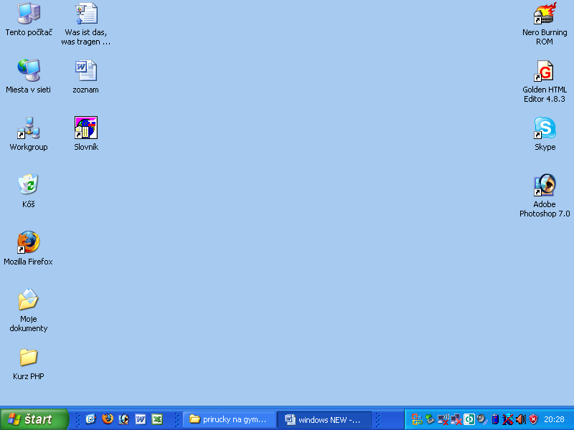

Súbor Zástupca

Priečinok

Ponuka ŠTART

Ikony rýchleho spúšťania

Lišta Otvorený súbor
Panel rezidentne spustených programov

Hodiny
ZÁKLADNÉ PRAVIDLÁ

Počítač nevie, čo si myslíme – všetko sa musí vyklikať myšou.

Počítač nevie, kam sa pozeráme – pohyb očí je pohyb myši

Počítač nevie, čo chceme urobiť – želaná akcia je klik myšou

Ak chceme otvoriť priečinok alebo súbor, ak chceme spustiť program – dvojklik ľavým tlačidlom myši

Ak chceme niečo robiť (premenovať, kopírovať, presúvať,...) s nejakým objektom (súbor, priečinok, program,...) – jednoduchý klik ľavým tlačidlom myši na daný objekt – „vysvietiť ho“.

Pravé tlačidlo myši stláčame, len ak chceme vyvolať kontextové menu (viď nižšie). Vo všetkých ostatných prípadoch stláčame vždy len ľavé tlačidlo myši.

SPRÁVA SÚBOROV

Každú činnosť možno vykonať minimálne 3 rôznymi spôsobmi. Tu budeme uvádzať väčšinou len jeden – ten, ktorý funguje vo všetkých verziách OS Windows.

Nakoľko sa bude veľmi často využívať pravé tlačidlo myši, budeme akciu stlačenia pravého tlačidla myši označovať skratkou P-myš.
Akciu stlačenia ľavého tlačidla myši budeme označovať skratkou L-myš.

Pri stlačení pravého tlačidla myši sa vždy objaví ponuka akcií – tzv. kontextové menu. Tam sa bude vyberať žiadaná akcia.

Vytvorenie nového priečinka
- Nastavíť sa na miesto, kde chceme priečinok vytvoriť
- P-myš do voľnej plochy
- Z ponuky vybrať NOVÝ → PRIEČINOK (alebo Adresár, Zložka – závisí od verzie OS)
- Klávesou DELETE zmazať preddefinovaný názov
- Napísať želaný názov
- ENTER alebo klik myšou mimo ikonky

Vytvorenie nového objektu
  - Nastavíť sa na miesto, kde chceme priečinok vytvoriť
  - P-myš do voľnej plochy
  - Z ponuky vybrať NOVÝ → a tu si vyberiem ten typ objektu (Wordovský dokument, dokument Poznámkového bloku, Excelovská tabuľka, ...), ktorý chcem vytvoriť
  - Klávesou DELETE zmazať preddefinovaný názov
  - Napísať želaný názov
  - ENTER alebo klik myšou mimo ikonky

Premenovanie existujúceho súboru alebo priečinka
- P-myš na ikonku Súboru/Priečinka
- Z ponuky vybrať PREMENOVAŤ
- Klávesou DELETE zmazať preddefinovaný názov
- Napísať želaný názov
- ENTER alebo klik myšou mimo ikonky

Kopírovanie súborov/priečinkov
- P-myš na ikonku Súboru/Priečinka, ktorý chcem kopírovať
- Z ponuky vybrať KOPÍROVAŤ
- Otvoriť si okno, kam chcem Súbor/Priečinok nakopírovať
- P-myš na voľné miesto
- Z ponuky vybrať PRILEPIŤ (Vložiť)

Kopírovanie súborov/priečinkov – pomocou KLÁVESOVÝYCH SKRATIEK
- L-myš na ikonku Súboru/Priečinka, ktorý chcem kopírovať
- CTRL + C
- Otvoriť si okno, kam chcem Súbor/Priečinok nakopírovať
- CTRL + V

Presunutie súborov/priečinkov
- P-myš na ikonku Súboru/Priečinka, ktorý chcem presunúť
- Z ponuky vybrať VYSTRIHNÚŤ (ikonka sa zosvetlí)
- Otvoriť si okno, kam chcem Súbor/Priečinok presunúť
- P-myš na voľné miesto
- Z ponuky vybrať PRILEPIŤ (Vložiť)

Presunutie súborov/priečinkov – pomocou KLÁVESOVÝYCH SKRATIEK
- L-myš na ikonku Súboru/Priečinka, ktorý chcem presunúť
- CTRL + X (ikonka sa zosvetlí)
- Otvoriť si okno, kam chcem Súbor/Priečinok nakopírovať
- CTRL + V

Vymazanie súborov/priečinkov
- P-myš na ikonku Súboru/Priečinka, ktorý chcem vymazať
- Z ponuky vybrať ODSTRÁNIŤ
- Ak sa objaví okno „Naozaj chcete odstrániť .... “, stlačiť ÁNO

Presunutie súborov/priečinkov – pomocou KLÁVESOVÝYCH SKRATIEK
- L-myš na ikonku Súboru/Priečinka, ktorý chcem vymazať
- Na klávesnici stlačte DELETE
- Ak sa objaví okno „Naozaj chcete odstrániť .... “, stlačiť ÁNO

Označenie viacerých objektov
- Držať CTRL a klikať na súbory/priečinky, ktoré chceme označiť

Označenie všetkých objektov v priečinku
- CTRL + A

ODKAZ / ZÁSTUPCA

Zástupca je zvláštna ikonka. Táto ikonka neoznačuje žiadny konkrétny objekt (súbor, dokument, tabuľku, obrázok, program), ale je to len informácia, kde sa daný objekt nachádza. Je to vlastne len vizitka o danom objekte, samotný objekt sa však nachádza inde. Na ikonke zástupcu je v ľavom dolnom rohu biela plôška s čiernou šípkou. Windows vďaka odkazu vie, kde sa originál nachádza, podľa originálu má zástupca rovnakú ikonku. Dvojklikom na zástupcu sa zástupca spoji s originálom a ten sa otvorí.
Na obrázku sú 3 ukážky zástupcov. Posledná ikonka nie je zástupca, ale priamo originálny súbor
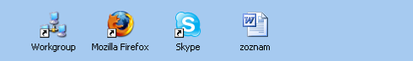

PONUKA ŠTART

Po kliknutí na Ponuku ŠTART je možné dostať sa k rôznym nastaveniam a programom.

Štart → Programy → Príslušenstvo.
Tu nájdeme ďalšie položky, ktoré si môžeme otvoriť. Napríklad kalkulačku, poznámkový blok na písanie textov, podobne WordPad (vylepšený Notepad) alebo skicár na kreslenie obrázkov. Je tu aj prieskumník, program, ktorým si môžeme prezerať jednotlivé adresáre v našom počítači a hľadať, presúvať či kopírovať jednotlivé priečinky, programy či dokumenty.

Štart → Dokumenty
V základnej ponuke Štartu nájdeme pod Dokumenty posledné dokumenty, s ktorými sme pracovali. Kliknutím L-myš na ikonku si daný dokument otvoríme.

Štart → Nastavenie
Slúži na úpravu nastavenia pracovnej plochy ako i hardvéru a softvéru, ktorý používame, napr. tlačiareň, modem, nastavenie klávesnice, odinštalovanie programov atď.

Štart → Hľadať
Tu môžeme priamo vyhľadať dokument, obrázok, či program zadaním jeho názvu, či slov, ktoré sa v názve alebo samotnom dokumente vyskytujú. Program nájde k nemu cestu. Potom ho dvojklikom L-myš otvoríme.
Ak nepoznáme názov súboru, len jeho koncovku, môžeme ho vyhľadať pomocou tzv. hviezdičkovej konvencie. Znak * nahrádza ľubovoľne množstvo znakov, znak ? nahrádza presne jeden znak. Napr.: *.doc – nájde absolútne všetky súbory s koncovkou .doc = Wordovské dokumenty, dochádzka*.xls nájde všetky Excelovské súbory, ktorých názov začína slovom dochádzka, list?.txt nájde všetky textové súbory, ktorých názov sa začína slovom list a potom je v názve už len jeden znak (písmeno, číslica, ...).

Štart → Odhlásiť používateľa (len v Windows XP)
Ak počítač používajú viacerí nastavení používatelia, tu sa dá prepnúť iný používateľ.

Štart → Vypnúť počítač
Vypnutie počítača už neprebieha stlačením zapínacieho/vypínacieho tlačidla. Vypína sa touto voľbou, kde sa dá vybrať:
Úsporný režim (Stand-by) – prepnutie počítača do spacieho módu
Vypnúť – po stlačení si počítač uloží svoje nastavenia sám sa vypne.
Reštartovať – počítač sa vypne a hneď opäť sám zapne

NAPAĽOVANIE

Na CD a DVD, pokiaľ nemáme špeciálny program, nemôžeme dáta vyššie popísaným spôsobom kopírovať, odstraňovať, atď.
Na nakopírovanie súborov na CD potrebujeme napaľovací program – najznámejší a najpoužívanejší je NERO.

Postup pri napaľovaní dokumentov pomocou 2 najpoužívanejších verzií programu NERO (pozor, postup pri napaľovaní hudby tak, aby sa dala počúvať na klasickej hi-fi veži je iný!)
NERO SMART START
- Vložiť CD do napaľovačky
- Otvoriť program Nero Smart Start
- Kliknúť na obrázok LIST PAPIERA S LINAJKAMI
- Vybrať z ponuky VYTVORIŤ DÁTOVÝ DISK
- V novom okne - stlačiť tlačilo PRIDAŤ vpravo hore
- V novom okne - vyhľadať súbory/priečinky, ktoré chceme napáliť, označiť ich (jednoduchý klik L-myš), stlačiť tlačidlo vpravo dole PRIDAŤ
- Opakujeme bod 6, kým nepridáme všetko, čo chceme napáliť.
- Keď napridávame všetko, čo chceme napáliť, stlačiť vpravo dole UKONČIŤ.
- Po zatvorení okna v pôvodom okne vpravo dole stlačiť POKRAČOVAŤ.
- V novom okne – napísať želaný názov disku (Fotky, Dokumenty, a pod.) a stlačiť ZÁPIS.
- Počkať, kým sa dáta napália a kým sa na monitore neobjaví okno HOTOVO.
- Stlačiť v okne Hotovo tlačidlo OK
- Vpravo dole stlačiť POKRAČOVAŤ
- V novom okne vpravo dole stlačiť KONIEC.
- Ak sa spýta: “Chcete uložiť váš projekt? “, stlačiť NIE.

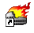
NERO BURNING ROM
- Vložiť CD do napaľovačky
- Otvoriť program Nero Burning Rom
- Ak napaľujeme na nové CD a nechceme neskôr dopaľovať, zaškrtneme NEPOUŽÍVAŤ MULTISESSION
Ak napaľujeme na nové CD a chceme neskôr dopaľovať, zaškrtneme ZAČAŤ MULTISESSION DISK
Ak chceme dopaľovať na CD, zaškrtneme POKRAČOVAŤ V MULTISESSION DISKU
- Potom stlačiť tlačidlo NOVÝ vpravo hore.
- V pravej časti okna nájdeme súbor, ktorý chceme napáliť a ťahaním L-myš ho pretiahneme do ľavej časti okna.
- Opakovať bod 5, kým nepridáme všetko, čo chceme napáliť.
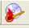
- Stlačiť tlačidlo - - CD s horiacou zápalkou (hore v strede)
- Počkať, kým sa dáta napália a kým sa na monitore neobjaví okno HOTOVO.
- Stlačiť v okne Hotovo tlačidlo OK
- Zavrieť okno krížikom, ak sa spýta: „Uložiť zmeny do ISO1?“, stlačiť NIE.

POUŽÍVANE ARCHIVAČNÝCH PROGRAMOV - „PAKOVANIE A ROZPAKOVANIE“
Ak má nejaký Váš súbor ikonku alebo  znamená to, že súbor je zkomprimovaný – tj zbalený do tesného balíčka, aby zaberal menej miesta alebo aby bolo možné zbaliť viacero súborov do jedného.
Na rozbalenie potrebujeme mať nainštalovaný program, sú rôzne, najpoužívanejšie sú WinZip a WinRar. Ak má súbor vyššie uvedenú ikonku, potom taký program vo svojom počítači máte.

Ako rozbaliť zkomprimovaný súbor?
- Dvojklik L-myš na ikonku
- V novom okne stlačiť v hornom páse tlačidiel tlačidlo EXTRACT TO ... (alebo EXTRAHOVAŤ DO ...)
- V novom okienku si v stromovej štruktúre vybrať miesto, kam to chceme rozbaliť a stlačiť OK

Ako zbaliť jeden/viac súborov do jedného?
- Vysvietiť L-myš súbor/súbory, ktoré chcem zbaliť
- P-myš na ikonku vysvieteného súboru
- Vybrať možnosť, pri ktorej je ikonka kníh alebo zveráku
  - Pri možnosti ADD TO ARCHIVE ... sa objaví nové okno s rôznymi nastaveniami pre vytváraný súbor = balíček
  - Pri možnosti ADD TO „nazov.rar“ alebo ADD TO „nazov.zip“ sa vytvorí balíček so základnými nastaveniami v tom istom adresári, kde sú originály.

PIKOŠKY
    - 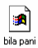ikonka súboru, ktorý Windows nevie otvoriť, tj nemá na to vhodný program
    - Pozor, či sa Vám pri názvoch súborov zobrazuje aj koncovka, tj napr. 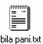 alebo . Ak sa trojpísmenková koncovka zobrazuje, pri premenovávaní súboru musíte koncovku zachovať. Podľa nej totižto Windows vie, v ktorom programe má súbor otvoriť.
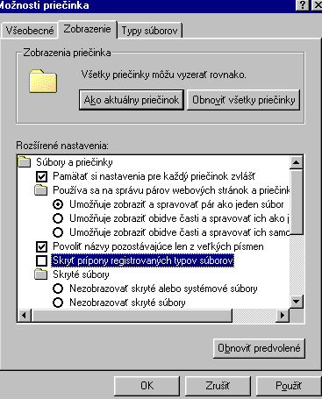
    - Kde nastaviť zobrazenie / skrytie prípony?
      - V priečinku nájdeme buď v položke ZOBRAZIŤ alebo NÁSTROJE možnosť MOŽNOSTI PRČINKA.
      - Tam na karte ZOBRAZENIE nájdeme možnosť SKRYŤ PRÍPONY REGISTROVANÝCH SÚBOROV / SKRYŤ PRÍPONY ZNÁMYCH SÚBOROV
      - Ak bude možnosť zaškrtnutá, prípony budú skryté. Ak bude možnosť nezaškrtnutá, prípony budú viditeľné.

MS WORD

Popis prostredia

Základné nastavenie

Panel s ponukami je špeciálny panel vo vrchnej časti obrazovky, ktorý obsahuje ponuky ako Súbor, Úpravy, Zobraziť.... Tento panel nemožno skryť, ani z neho odstraňovať ponuky..

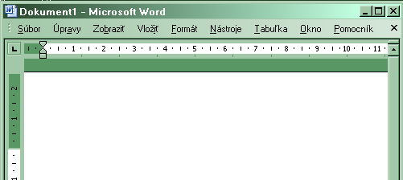
Program Word umožňuje usporiadať príkazy, aby sa mohli rýchlo nájsť a používať pomocou panelov s nástrojmi. Najbežnejšie panely s nástrojmi sú: štandardný, formátpvanie, kreslenie, tabuľky a orámovanie....
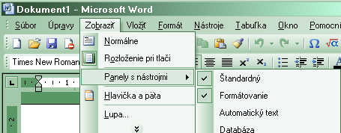
Pridanie a odstránenie panelov z nástrojmi: Zobraziť→Panely s nástrojmi

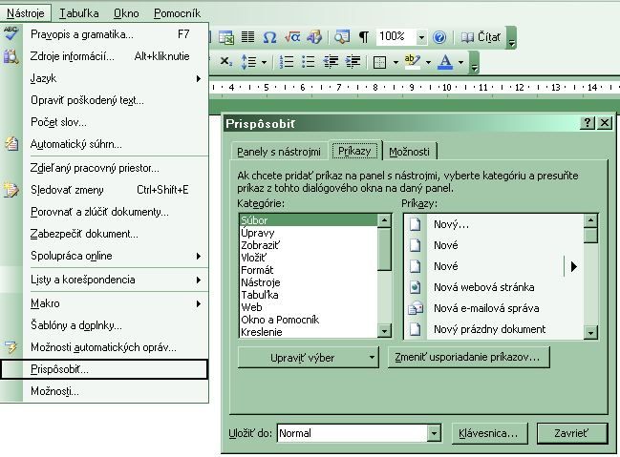
Panely s nástrojmi môžeme upravovať- pridaním príp. odstránením tlačidiel, podľa toho, aké príkazy bežne používame.
Pridanie a odstraňovanie tlačidla: Nástroje→Prispôsobiť→Príkazy

Postup práce na karte príkazy pri pridávaní tlačidla
- výber kategórie
- výber príkazu
- presun na panel s nástrojmi

Pri odstraňovaní stačí presunúť tlačidlo z panela nástrojov na kartu Nástroje→Prispôsobiť

Tvorba dokumentov
Otvorenie a pomenovanie dokumentu:
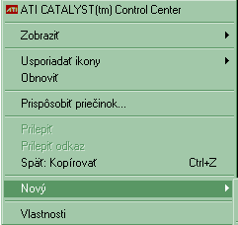
- spôsob

-Nastavenie pracovného priečinka
-Klik- pravé tlačidlo myši
-Nový
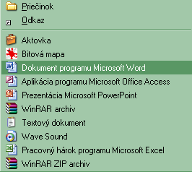
-Dokument programu Microsoft Word
-Klik –ľavé tlačidlo myši
-Názov dokumentu
-2-krát klik- ľavé tlačidlo myši


- spôsob
-otvorenie programu Word-2-krát klik na ikonu

po tejto akcii sa otvorí program Word spolu s otvoreným súborom s názvom Dokument číslo –jeho premenovanie- Súbor→Uložiť ako...

nastavenie pracovného priečinku pomenovanie zabezpečenie
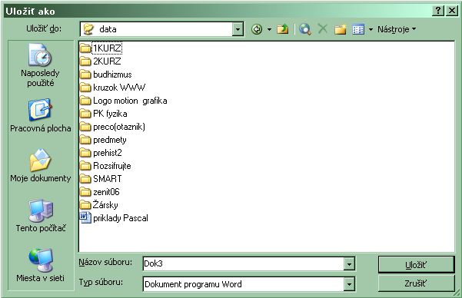
Otvorenie existujúceho dokumentu
Ukladanie dokumentu (súboru): CTRL S alebo

Práca s textom

Spôsob úpravy textu tzv. formát textu volíme pred jeho napísaním, alebo už napísaný text môžeme meniť pomocou bloku textu

Označenie bloku
1. spôsob- ťahom myšou a držaním ľavého tlačidla myši
2. spôsob- klik na začiatok bloku→kláves SCHIFT  →klik na koniec bloku
3. spôsob- držaním klávesu SCHIFT a niektorého klávesu pre pohyb s kurzorom

Práca s blokom:
kopírovanie vystrihnutie prilepenie
Pomocou klávesových skratiek: CTRL C CTRL X CTRL V
príp. im priradeným tlačidlám

Formátovanie písma- výber fontu, veľkosti písma, rez písma, farba, .....

Rýchla voľba pomocou panela s nástrojmi-
Formátovanie –

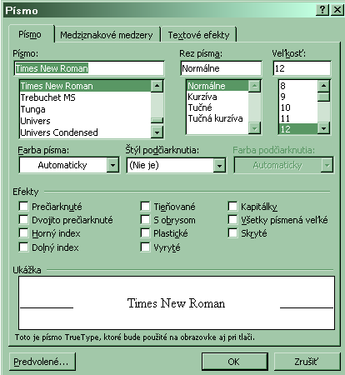
Všetky možnosti formátovania písma:

Formát→
Písmo→
Voľby
- Písmo-font
- Rez písma
- Veľkosť
- Farba písma
- Štýl podčiarknutia
- Farba podčiarknutia
- Efekty

Ďalšie voľby na kartách
- Medziznakové medzery
- Textové efekty

Formátovanie odseku

Rýchla voľba:
zarovnanie zarážky riadkovanie odrážky a číslovanie

orámovanie farba písma stĺpce

Všetky možnosti formátovania odseku
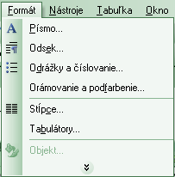

Výberom voľby Formát→Odsek→
je možné zvoliť vlastnosti odseku
- zarovnanie
- zarážky
- medzery
- riadkovanie
spolu s jeho ukážkou.

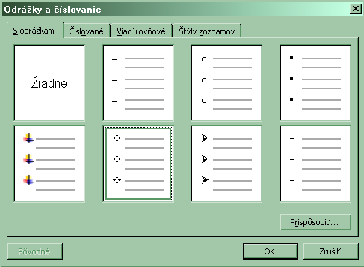

Formát→Odrážky a číslovanie→

Použitie pri tvorbe zoznamov

- odrážkami
- číslovanými s jednou úrovňou
- číslovanými s dvoj a viac úrovňami
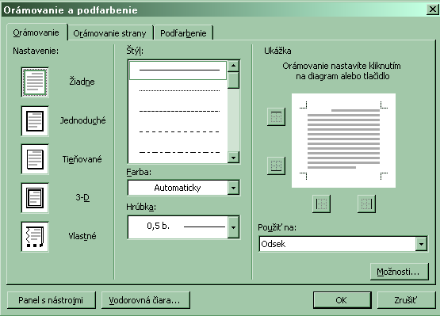
Formát→
Orámovanie a podfarbenie

Použitie pri orámovaní

- časti textu
- odseku
- celej strany.

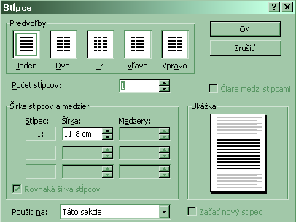
Formát→
Stĺpce→

Touto voľbou je možné usporiadať text do stĺpcov rovnakej alebo rozdielnej šírky s možnosťou voľby šírky medzier medzi stĺpcami.

Formát→Tabulátory→
Výber zarážky tabulátora nastavenie pomocou ľavého tlačidla myši

Tabuľka
Vloženie jednoduchej tabuľky, alebo ponuka Tabuľka→Vložiť→
Vloženie tabuľky s výberom formátu- automatický formát tabuľky
Návrh tabuľky pomocou kresliaceho pera
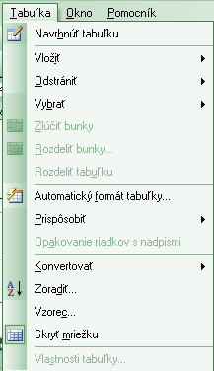
Všetky možnosti práce s tabuľkou : Panel s ponukami→Tabuľka→

Vlastnosti tabuľky

Nastavenie šírky stĺpca, príp riadku na pravítku vodorovnom príp.zvislom:
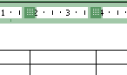
a)


- nastavením sa na deliacu čiaru a jej posunom

- Tabuľka→Vlastnosti tabuľky→
úplná ponuka formátovania
  - celej tabuľky
  - riadkov
  - stĺpcov
  - buniek v tabuľke

Operácie s údajmi v tabuľke

- Zoradenie údajov podľa vybraných kritérií
- Operácie s údajmi- vloženie vzorca
=AVERAGE( ) Priemer zo zoznamu hodnôt
=COUNT( ) Počet položiek v zozname
=INT(x) Čísla naľavo od desatinnej čiarky z hodnoty
=MIN( ) Najmenšia hodnota v zozname.
=MAX( ) Najväčšia hodnota v zozname.
=PRODUCT( ) Násobenie zoznamu hodnôt.
=ROUND(x,y) Hodnota x, zaokrúhlená na určený počet desatinných miest y; x môže byť číslom alebo výsledkom vzorca.
=SUM( ) Súčet zoznamu hodnôt

Automatické opravy
Nástroje→Možnosti automatických opráv→
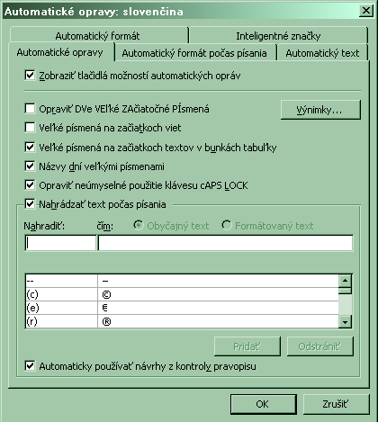
Použitie:
- Bežné opravy veľkých písmen uvedené na zobrazenej karte
- písanie dlhých názvov
- slová, v ktorých sa často robia chyby pri písaní
Postup pri vytvorení novej položky automatických opráv
  - Napíšeme skratku názvu, alebo chybný názov
  - Napíšeme neskrátený názov, alebo názov bez chýb
  - Pridať

Automatický text

Vložiť→Automatický text
Pomocou ponuky Automatický text sa dá ukladať a rýchlo vkladať často používaný text alebo grafika.
Program Word obsahuje množstvo vstavaných položiek automatického textu, napríklad oslovenia a pozdravy v listoch.

Vytvorenie vlastnej položky automatického textu.
- Vyznačenie textu alebo grafiky, ktoré chceme uložiť ako položku Automatického textu. Ak chceme s danou položkou uložiť aj jeho formátovanie, vyberieme aj značku odseku ().
- Vložiť→Automatický text→Nový.
- Napíšte názov pre položku Automatického textu
- OK

Editor rovníc
Použitie: písanie matematických textov, zlomkov, rovníc......
Otvorenie: Vložiť→Objekt→Microsoft Equation , alebo
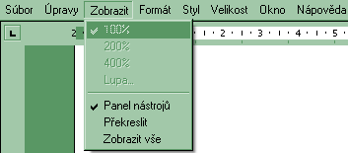

Základné nastavenie prostredia obsahuje ponuky: Súbor, Úpravy, .........

Pre zjednodušené ovládanie je potrebné
aktivivovať Panel nástrojov v ponuke
Zobraziť

Panel nástrojov
medzery
operátory
logické symboly
ďalšie symboly

relačné symboly
znakové
doplnky
šípky
symboly
teórie množín
znakové
doplnky
grécke
písmená

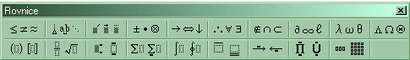

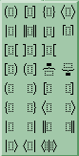
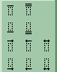
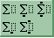
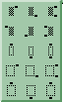
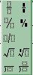

Editor rovníc ponúka štandardné štýly pre písanie vzorcov.
Zmenu je možné urobiť pomocou funkcií panelu s ponukami
- Format
- Štýl
- Veľkosť.

Vkladanie obrázkov do textu
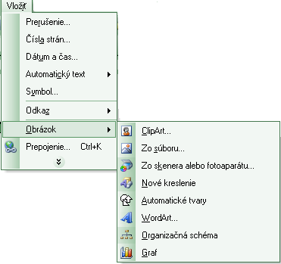
Okrem možností , ktoré ponúka voľba
Vložiť→Obrázok→
je možné vkladať obrázky z internetových stránok a z iných grafických aplikácii. V prípade, že aplikácia neumožňuje vložiť určitý grafický objekt do dokumentu, dá sa urobiť snímok obrazovky a tento objekt vybrať z tohto snímku napr. v Skicári podľa nasledujúceho postupu:
- otvorenie aplikácie s objektom, z ktorého chceme urobiť snímok
- kláves PrtScr
- Štart→Programy→
Príslušenstvo→
→Skicár
- CTRL V
(Úpravy→Prilepiť)
Pri vkladaní grafických objektov zo súboru je dôležitý ich formát, t.j. spôsob uchovávania informácií v súbore, ktorý programu umožňuje jeho otvorenie, uloženie a spôsob jeho zobrazenia. Na vloženie nasledujúcich formátov súborov nie je potrebné nainštalovať špeciálny grafický filter:
Enhanced Metafile (.emf)
Graphics Interchange Format (.gif)
Joint Photographic Experts Group (.jpg)
Portable Network Graphics (.png)
Microsoft Windows Bitmap (.bmp, .rle, .dib)
Windows Metafile Graphics (.wmf)
Tagged Image File Format (.TIFF)
Encapsulated PostScript (.eps)

- voľba - vyrezanie obrázku
- CTRL C(kopírovanie)
- otvorenie dokumentu do ktorého chceme vyrezaný obrázok vložiť a presun kurzora v dokumente na miesto prilepenia
- CTRL V

Tipy pre prácu s grafickými objektami:
- použite tlačidlo, ktoré aktivuje panel s nástrojmi
- pri formátovaní obrázku používajte pravé tlačidlo myši

Hromadná korešpondencia

Hromadná korešpondencia sa používa v prípadoch, keď je potrebné vytvárať sadu dokumentov, z ktorých každý má určitú časť rovnakú ako ostatné dokumenty a zároveň každý z nich obsahuje aj určité jedinečné prvky. Podstata použitia Programu Word pri hromadnej korešpondencii spočíva vo vytvorení jedného dokumentu s informáciami, ktoré sú spoločné pre všetkých a pridaním zástupných symbolov pre informácie, ktoré sú v každom dokumente jedinečné.
Príklady dokumentov na hromadnú korešpondenciu:
  - štítky alebo obálky- adresa odosielateľa bude rovnaká, adresát bude na každom štítku iný, príp. štítky pre zbierky videokaziet, ....
  - formulárové listy- základný obsah je vo všetkých listoch rovnaký, ale jednotlivé listy obsahujú informácie špecifické pre jednotlivých príjemcov
  - kupóny- kupóny sú identické, ale ich čísla sú jedinečné
  - adresár, katalóg,...
Spustenie spracovania hromadnej korešpondencie:
- Vytvorenie zdroja údajov, t.j. súboru napr. v programe Excel, v ktorom budú údaje(napr. mená s adresou)- informácie, ktoré sa budú zlučovať s hlavným dokumentom vytvoreným v programe Word
- Vytvorenie hlavného dokumentu (text, obrázky)v programe Word , ktorý bude spoločný pre všetky dokumenty hromadnej korešpondencie.
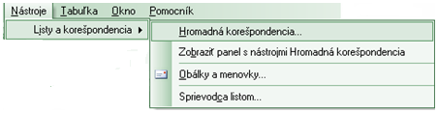

- krok- Výber typu dokumentu→ Listy, Obálky, Menovky, Adresár→Ďalej
- krok- Výber počiatočného dokumentu→Použiť aktuálny dokument, Použiť šablónu, Použiť existujúci dokument→ Ďalej
- krok- Výber príjemcov→Použiť existujúci zoznam (prehľadávať, upraviť zoznam príjemcov), Zadať nový zoznam→ Ďalej
- krok- Vytvorenie obsahu listu→Blok pre adresu, Riadok s pozdravom, Elektronická známka, Ďalšie položky( vložíme zástupné symboly- zlučovacie polia → Ďalej
- krok- Ukážky listov( tu sa tiež dajú upravovať príjemcovia)→ Ďalej
- krok- Dokončenie zlúčenia → Upraviť jednotlivé listy, Tlačiť
Konečný výsledok bude taký, že každý riadok (alebo záznam) v zdroji údajov bude vytvárať samostatný formulárový list, samostatnú menovku s adresou, samostatnú obálku alebo samostatnú položku adresára.
Formuláre
Formulár je dokument alebo časť dokumentu, v ktorej užívateľ môže vyplniť položky, ktoré sú od neho požadované a potom ho uložiť, vytlačiť alebo poslať mailom (napr. daňové priznanie). Ak chceme vytvárať formulár, musíme si menu zobraziť cez zobraziť/panely s nájstrojmi/formuláre. Popíšeme si jednotlivé položky (treba si uvedomiť, že formulár bude vypĺňať niekto iný):
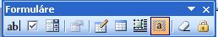
umožňuje užívateľovi napísať ľubovoľný text. Ak klikneme pravým tlačítkom na šedé políčko zobrazí sa nám ponuka a môžeme upraviť vstupný text a možnú dĺžku textu (toto platí pre všetky položky formulára).

je zaškrtávacie políčko, ktoré slúži na výber, čo nám vyhovuje.
políčko na roletkové menu, kde si môžeme vybrať jednu z ponúkaných možností.
orámovanie formulára
podfarbenie formulára
uzamknutie formulára – keď dokončíme vytváranie formulára, je ho potrebné uzamknúť, aby bol použiteľný na vypĺňanie. Ak chceme robiť ďalšie úpravy, musíme formulár znovu odomknúť.

Tlač dokumentu Súbor → tlačiť
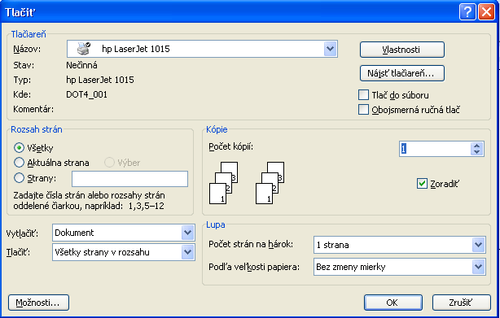
Výber tlačiarne - ak je nainštalovaných viac tlačiarní, vyberte jednu

Strany na tlač
– všetky – vytlačí celý
dokument
- aktuálna strana –
strana na ktorej bliká
kurzor
- srany vyberieme
strany, ktoré chceme
tlačiť oddelovač je
čiarka alebo pomlčka
MS EXCEL

Prostredie
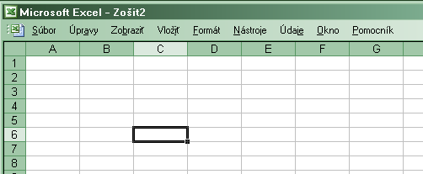
Panel s ponukami je špeciálny panel vo vrchnej časti obrazovky, ktorý obsahuje ponuky ako Súbor, Úpravy a Zobraziť.....

Panely s nástrojmi- umožnia usporiadať príkazy v programe Microsoft Excel tak, aby sa mohli rýchlo nájsť a používať.
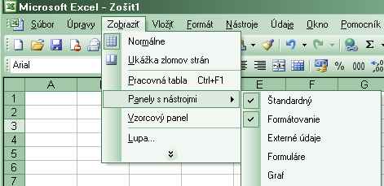
Pridanie a odstránenie panelov z nástrojmi: Zobraziť→Panely s nástrojmi

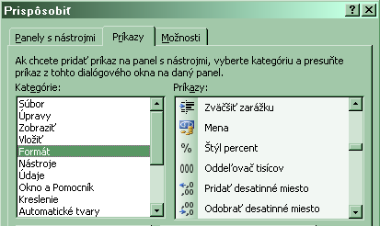

Pridanie a odstraňovanie tlačidla: Nástroje→Prispôsobiť→Príkazy

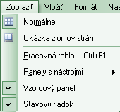
Ďalšie nastavenia prostredia: Zobraziť

alebo aj : Nástroje→Možnosti→Zobraziť

Vytvorenie a pomenovanie nového zošita
V prostredí Excel:
- otvorením programu sa automaticky otvorí aj súbor s názvom Zošit
- alebo ho otvoríme v ponuke: Súbor→Nový
- alebo pomocou tlačidla:

Pomenovanie: Súbor→Uložiť ako...
zvolíme umiestnenie meno prípadne aj jeho zabezpečenie

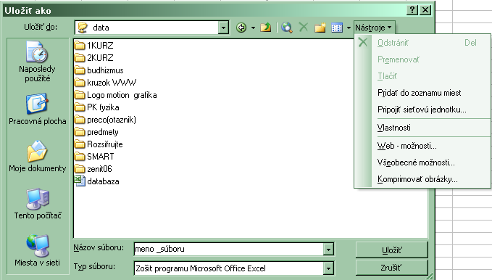

V prostredí Windows vo zvolenom pracovnom priečinku:
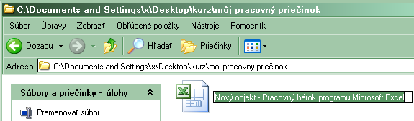
pravé tlačidlo myši
→Nový
→Nový objekt –Pracovný hárok programu Microsoft Excel
→tento text nahradíme zvoleným menom
pomenovanie zošitov bez znakov /, \ , > , < , * , ?, " , | , : ,

Otvorenie existujúceho zošita
- Súbor→Otvoriť
- pomocou tlačidla:
- pomocou myši- 2-krát-klik na jeho ikonu príp. názov

Ukladanie zošitov
s menom: - Súbor→Uložiť
- alebo pomocou klávesovej skratky: CTRL S
- alebo tlačidlom
bez mena: Súbor→Uložiť ako...

Hárky – sú časti zošita, ktorých počet sa môže nastaviť v ponuke Nástroje→Možnosti →Všeobecné
alebo počas práce sa môžu podľa potreby pridávať: Vložiť→Pracovný hárok

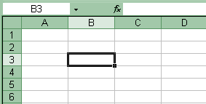
Bunka je elementárna časť hárku, do ktorej sa vkladajú čísla, údaje, vzorce a pod.
editovanie-
na vzorcovom paneli
alebo priamo v bunke(klik 2-krát na bunku, ktorú chceme editovať)

Úprava bunky: Formát→Bunka.... alebo pravé tlačidlo myši- Formátovať bunky

Tabuľka: sústava buniek, v ktorých sú uložené údaje a kde môžu prebiehať jednoduché a zložité výpočty
Program automaticky rozozná typ údajov, ktoré sa vkladajú do buniek.
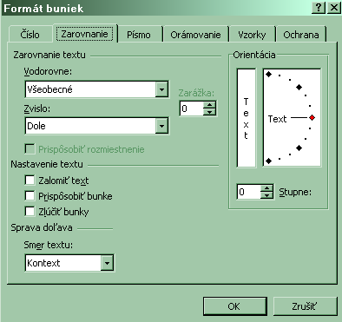
Nastavenie a výber formátu údajových typov: Formát→Bunky→Číslo→voľba typu údajov

Ďalšie úpravy v bunke
- zarovnanie
- písmo
- orámovanie
- vzorky
- ochrana

Zjednodušenie vypĺňania údajov do tabuľky: Úpravy→Vyplniť→ Rady

Práca s bunkami:

Kopírovanie a presun buniek

Pomocou klávesových skratiek: CTRL C, CTRL X, CTRL V,
príp. im priradeným tlačidlám
Pomocou myši:
Premiestnenie alebo kopírovanie celých buniek-
- výber buniek
- presun kurzora k okraju výberu
- klik ľavé tlačidlo myši
- presun kurzora k hornej ľavej bunke oblasti prilepenia.
Aby ste bunky mohli kopírovať, pri presúvaní držte stlačený kláves CTRL.

Vloženie bunky medzi existujúce bunky, držte pri presúvaní stlačený kláves SHIFT (ak presúvate) alebo SHIFT+CTRL (ak kopírujete).

Funkcie
Funkciu do bunky môžeme vložiť funkciu cez Vložiť – funkcia a vyberiame, akú funkciu chceme použiť. Najznámejšie funkcie
SUM – súčet vyznačených buniek
AVERAGE - aritmetický priemer vyznačených buniek
MIN – minimum z označených buniek
MAX - minimum z označených buniek

Vzorec do ostatných buniek nemusíme písať, ale stačí, ak ho skopírujeme ťahaním. Pozor adresy buniek sa nám pri tom menia. Ake chceme, aby adresa bunky zostala nezmenená, musíme pred je dať absolútnu adresu tým, ž pred názov dopíšeme $ ($a$10). Ak pred názvom nie je znak $, hovoríme o relatívnej adrese.

Podmienené formátovanie
Na základe vlastností bunky jej môžeme priradiť nejakú farbu, alebo farbu písma.
Ak chceme, aby hodnoty väčšie ako 100 boli automaticky zobrazené zelenou farbou, cez formát – podmienené formátovanie
Hodnota bunky je vačšia ako 100 a nastavíme pomocou tlačidla FORMÁT farbu pozadia alebo pera.
Ak chceme viac podmienok, môžeme pomocou tlačidla pridať max. 3 podmienky.
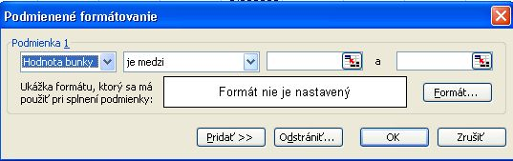

Graf k tabuľke
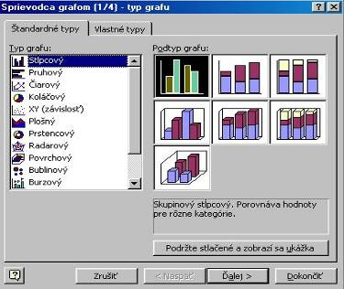
K tabuľke môžeme vytvoriť prehľadný graf.. Označte bunky A1-E7 a kliknite ikonu sprievodca grafom . Zobrazí sa dialógové okno na obrázku.

Vyberte napr. Valcový a podtyp stĺpcový s valcovým tvarom a kliknite ďalej.

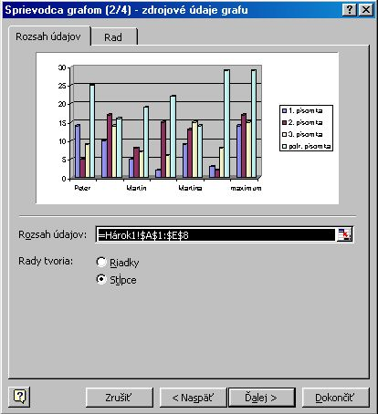
V tomto dialógovom okne nás zaujíma položka Rady tvoria: riadky alebo stĺpce. Kliknite riadky, dostaneme prehľad o počte bodov za jednotlivé písomky. Pokračujte tlačidlom ďalej.

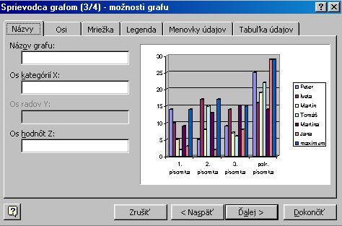
Na karte Názvy môžeme dopísať názov grafu, os kategórií X a os hodnôt Z. Pokračujte tlačidlom ďalej.

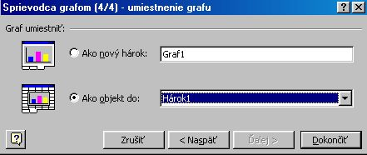
V poslednom dialógovom okne sa treba rozhodnúť, kde umiestnime gram. Môžeme ho ponechať spolu s tabuľkou na hárku č.1. Stlačíme dokončiť a do hárku sa nám umiestni graf nasledovne

Databáza

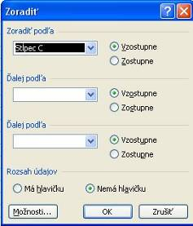
V prvom riadku databázy sa nachádza záhlavie – názvy jednotlivých prvkov a ďalšie riadky tvoria položky databázy. V každom stĺpci sa nachádzajú data toho istého typu.
Ak potrebujeme údaje zoradiť podľa veľkosti, či abecedne, využijeme možnosť údaje/zoradiť. Údaje sa zoradia podľa stĺpca, ktorý si vyberieme a to vzostupne (a..z) alebo zostupne (z..a). Ak sú dva údaje zhodné, môžeme si vybrať, podľa ktorého stĺpca ďalej zoraďovať.

Základná práca s databázou

Pri práci s databázou potrebujeme často vybrať len údaje, ktoré spĺňajú nejakú podmienku. To môžeme zabezpečiť filtrom – rozšíreným alebo automatickým.

Automatický filter

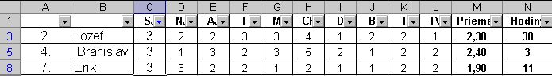
Filter aktivujeme cez ponuku údaje/filter/automatický filter. Pri každej položke sa objaví šípka, ktorá nám umožňuje vyfiltrovať z databázy len tie údaje, ktoré spĺňajú našu podmienku. Ak chceme vybrať z tabuľky napr. len tých žiakov, ktorí majú zo SJ známku 3, klikneme na šípku pri SJ a vyberieme možnosť 3.
Ak chceme zobraziť všetky položky databázy, opäť cez Údaje/Filter zaklikneme položku Zobraziť všetko.

Je možné, že budeme potrebovať zobraziť všetkých žiakov, ktorí majú celkový prospech medzi 1,5 a 2. Klikneme na šípku pri položke Priemer a vyberieme Vlastné.
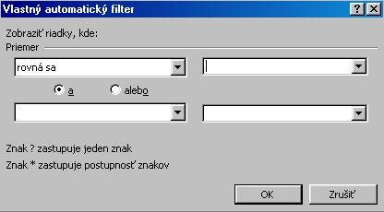

Zmeníme možnosť rovná sa za je väčší alebo sa rovná a do políčka vpravo vpíšeme hodnotu 1,5, vyberieme druhú možnosť menší alebo rovná sa 2 a klikneme OK. Nezabudnite na logickú spojku a/alebo podľa významu podmienky. Zobrazia sa nám len žiaci, ktorí spĺňajú dané kritériá.
Automatický filter zrušíme takým istým spôsobom, ako sme ho aktivovali.
Automatický filter môžeme použiť vtedy, ak potrebujeme vybrať údaje v rôznych stĺpcoch, ktoré sú spojené podmienkou a súčastne alebo v jednom stĺpci podmienkou a súčastne/alebo. Takto môžeme spojiť iba 2 podmienky! Na vytvorenie zložitejších podmienok nám slúži rozšírený filter.

Rozšírený filter

Pri rozšírenom filtry treba v prvom rade skopírovať niekde do dokumentu hlavičku databázy.

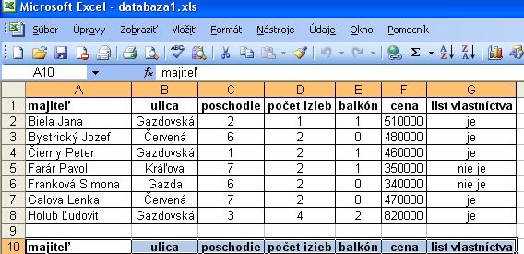

Najprv je treba stanoviť podmienky, čo chceme vyfiltrovať. Tie sa zadávajú priamo pod skopírovanú hlavičku. Ak chcem vybrať ten tých, ktorí bývajú od 4 poschodia vyššie (vrátane) alebo majú 3 izbový byt podmienka bude vyzerať ako na obrázku.
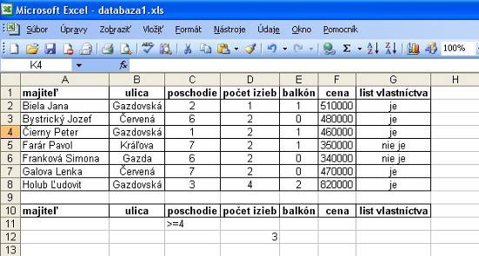

Až teraz môžeme aplikovať filtrovanie cez údaje/filter/rozšírený filter. Vždy musíme stáť v databáze. Zobrazí sa nám nasledovná tabuľka:

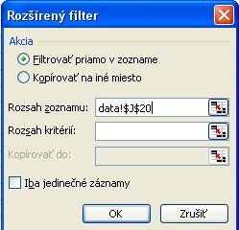
rozsah zoznamu je celá naša databáza a rozsah kritérií musíme označiť kritériá, ktoré sme zadali, aj s hlavičkou.
Pri rozšírenom filtri kritériá zadané v jednom riadku sú spojené podmienkou a súčasne, keď sú v rozličných riadkoch (ako v príklade), sú spojené podmienkou alebo.
Ak chceme zobraziť celú databázu, prejdeme cez údaje/filter/zobraziť všetko.

Databázové funkcie
Pri funkciách platí základný postup:
- stanoviť kritériá (podobne ako pri rozšírenom filtri)
- postaviť sa do bunky, v ktorej chceme vidieť výsledok
- vybrať funkciu

Dcount
Táto funkcia nám spočíta, koľko údajov spĺňa dané kritériá. Postup platí pre všetky opísané funkcie:
Chceme vedieť, koľko 3-izbových bytov je lacnejších ako 600 000 (stará databáza ☺ ).
Kritériá budú vyzerať nasledovne:
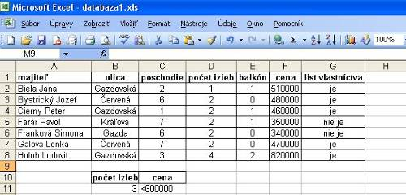
postavíme sa do bunky, v ktorej chceme vidieť výsledok a zvolíme vložiť/funkcia/databázové/dcount.
Zobrazí sa nám nasledovné dialógové okno:

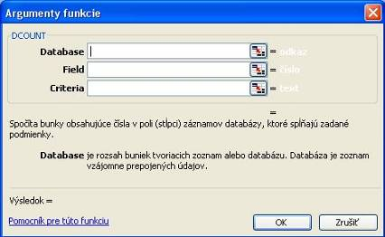
kde database musíme myšou označiť celú databázu, filed netreba vypĺňať nič a criteria musíme označiť postavené kritériá t.j. bunky b10:c11. Potom stlačíme OK a do príslušnej bunky sa nám uloží výsledok. Pozor!!!!! Kritériá nemožno vymazať ani prepísať, výsledok je od nich závislý.

Ďalšie databázové funkcie: dsum, daverage, dmin, dmax – význam je známy z funkcií. Jediná zmena nastáva, že pri týchto funkciách musíme vyplniť aj políčko field, je to číslo stĺpca, v ktorom chceme počítať(suma všetkých 3 izbových bytov, chceme počítať v políčku cena t.j.6).
MS PowerPoint

PowerPoint je program na vytvorenie prezentácie, teda výstupu pred publikom(poslucháčmi, frekventantmi kurzu, žiakmi), keď rečník pre posilnenie zážitkovej formy premieta pomocou dataprojektoru svoju prednášku obohatenú obrázkami, tabuľkami, grafmi. Jednotlivé snímky sa dajú preniesť i na fólie a premietať na spätnom projektore, prípadne sa vytlačená verzia dá použiť pre distribúciu medzi poslucháčov.
Program spustíme ikonou, alebo cez Štart, Všetky programy, Microsoft PowerPoint.
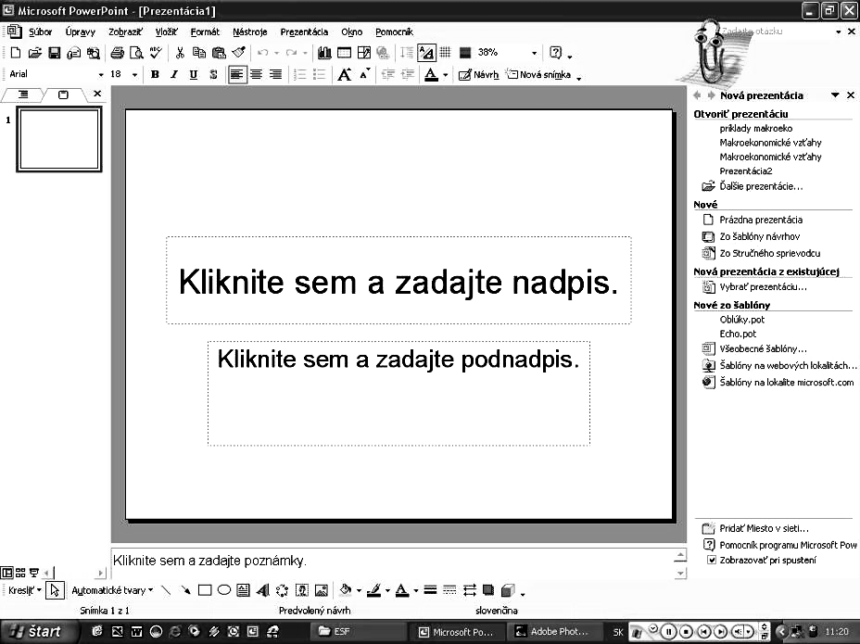
Rozloženie stránky je také, že vľavo sa budú zobrazovať jednotlivé snímky, ktoré vytvoríme, v strede je snímka, na ktorej práve robíme a vpravo si môžeme navoliť nástroje, s ktorými budeme pracovať. Tie sú aj v lište pod názvom programu.
Prvý obrázok býva väčšinou názov prezentácie, preto nám program ponúka takéto rozloženie. Kliknutím na oblasť nadpisu, napíšeme názov. Pod to môžeme dať podnadpis, alebo tvorcu prezentácie.
Cez Formát, Rozloženie snímky sa dostaneme k ostatným možnostiam rozloženia, ktoré nám program ponúka. Vieme si ich pozrieť vpravo na obrazovke. Sú to rozloženia textu, rozloženia obsahu, kombinácie textu a obsahu a iné.
Nová snímka
Novú snímku vložíme pomocou kliknutia na ikonu nový snímka alebo si túto ponuku vyberieme z lišty Vložiť – Nový snímka, či použijeme skratku Ctrl+M, vpravo bude ponuka ako má nasledujúca snímka vyzerať. Môžeme si vybrať snímku len s textom, textom v stĺpcoch ale i s obrázkami, tabuľkami, grafmi, či diagramom. Nasledujúca ponuka nie je kompletná, dá sa i kombinovať text s grafickými prvkami. Stačí si len správne vybrať.
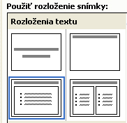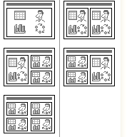
Ak chceme napr. použiťn
a snímke nadpis, tabuľku a graf vyberieme si z ponuky rozloženie, ktoré tomu zodpovedá.
Ak budeme chcieť nadpis a dva stĺpce textu použijeme

V prípade vložených textov pracujeme tak, ako v textových editoroch, to jest môžeme meniť typ písma, farbu, formatovať text a podobne. Ak si z ponuky rozloženia vyberieme obsahovú snímku, objaví sa nám ponuka

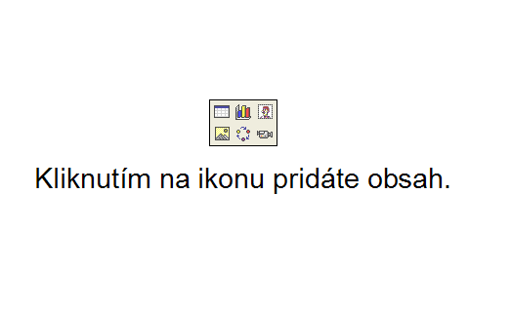
Kliknutím na výber jednej zo 6 možností vložíme do snímky
tabuľku, graf, clipart
obrázok, diagram, multimediálny clip

Pri voľbe Tabuľka, si najprv zvolíme počet riadkov a stĺpcov a potom už do
jednotlivých buniek zapisujeme údaje. Rozmery tabuľky môžeme meniť, ako i farbu písma, či podfarbenie buniek.
Pri voľbe Graf sa nám objaví predvolený stĺpcový graf i s dátovým zošitom, ktorý si prispôsobíme svojim údajom. Po jeho zavretí sa graf automaticky upraví podľa našich dát. Ak nám nevyhovuje tento typ – stĺpcový, pravým klikom myši na oblasť grafu a výberom typ grafu si môžeme zvoliť vhodnejšiu formu, prípadne upraviť osi, farby, pomenovanie,...
Pri voľbe Clipart si môžeme vybrať z ponuky obrázkov v PC, stačí napísať text, ktorý obrázok charakterizuje a program nám vyberie kolekciu obrázkov. /Napr. domy – a ponuka obrázkov bude obsahovať rôzne budovy/
Pri voľbe Obrázok si program vypýta cestu, kde sa obrázok nachádza v PC, na sieti, lokálnych diskoch či na internete. Ak je obrázok k dispozícii, zadáme cestu k nemu a obrázok sa uloží do snímky. V prípade, že si chceme obrázok nájsť na internete, použijeme napr. vyhľadávač google.sk - obrázky, zadáme titul – napr. Paríž a nájde nám kolekciu obrázkov. Vyberieme si z ponuky a pomocou náhľadu na skutočnú veľkosť sa presvedčíme, či je vhodný. / Príliš malé obrázky nie sú vhodné, ich zväčšovaním strácajú svoju kvalitu/ Prípadne si môžeme viac obrázkov najprv uložiť do PC a neskôr si z nich urobiť výber – zadaním cesty cez Vložiť obrázok. S obrázkami v snímke môžeme narábať tak, že meníme ich veľkosť, polohu,...
Pri voľbe Diagram
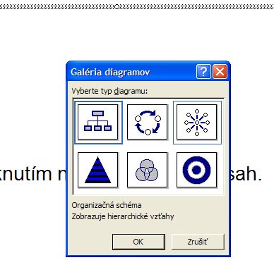
Si môžeme vybrať z ponuky 6 typov diagramov a tie následne upravovať tak, že pridávame alebo odoberáme tvary, meníme rozloženie alebo zmeníme štýl a farebnosť
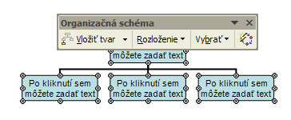
Pri voľbe Multimediálny klip môžeme vložiť videosekvenciu, klip so zvukom, animáciu, ktorá je v galérii PC alebo, ktorú sme si sami do PC vložili. Ako pri obrázku či cliparte treba zadať slovné pomenovanie a vybrať si z ponuky, prípadne zadať priamu adresu klipu.

Samozrejme, že sa dajú tieto rozloženia kombinovať s textom, vkladať viacero obsahov – treba si len správne vybrať c rozložení snímky.
Prezeranie snímky
Ak sa chceme presvedčiť o tom, že naša snímka vyhovuje svojim stvárnením je potrebné si ju ukázať na celej obrazovke. Nezabudneme si priebežne prácu ukladať!
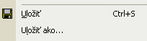, ktoré nájdeme v ponuke Súbor.
Vľavo dolu na obrazovke je ponuka, ktorou si môžeme vybrať zobrazenie na monitore
a –normálne zobrazenie – zobrazí vľavo jednotlivé snímky,
a b c b – zobrazí poradie snímiek a tu môžeme snímky presunúť, kopírovať, vymazať,..
c- spustí prezentáciu na ploche celej obrazovky od danej snímky
d- zobrazí osnovu prezentácie, e- pôvodné nastavenie pri tvorbe prezentácie
d e
V prípade, že si chceme celú prezentáciu spustiť použijeme Prezentácia – Spustiť prezentáciu alebo klávesovú skratku F5. V tomto prípade sa prezentácia spustí vždy od 1 snimky a klikaním myšou alebo enterom sa dosatneme cez všetky snímky v prezentácii. Ak chceme spustiť len aktuálnu snímku, klikneme na tlačítko prezentácie vľavo dole – viď vyššie. Ďalším odklikávaním alebo enterom prejdeme celú PPT, alebo ESC sa vrátime na pracovnú plochu.

Návrh snímky
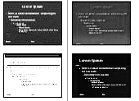
V prípade, že je PPT hotová, využijeme Formát - Návrh snímky, a vyberieme si z ponuky farebných návrhov podľa typu prezentácie. Dáme si pozor na to, ak snímka obsahuje obrázky, aby ich nerušil zvolený podklad. Môžeme zvoliť rovnaký návrh na všetky snímky, ale i na jednotlivé snímky zvlášť. Priblížením kurzora na pravý okraj zvoleného typu návrhu a pravým klikom si môžeme tieto možnosti navoliť.
Aj nami zvolený návrh môžeme ešte farebne zmeniť a to cez príkaz Formát - Návrh snímky – Farebné schémy.

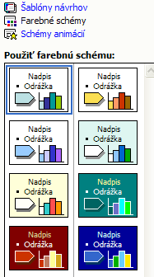
Podokno úloh bude obsahovať vzorku ukazujúcu farebnú škálu typických častí snímky. Kliknutím na vybratú vzorku sa všetky snímky zmenia vo vybratej farebnej škále.

V prípade, že chceme pozadie bez predchádzajúcich šablón, ale predsa len farebné postupujeme nasledovne: Formát – Pozadie a z ponuky farebnej škály, či ďalších farieb si vyberieme farbu a sýtosť. V prípade, že chceme použiť napr. tieňovanie, vyberieme si tento či iný efekt v ponuke Efekty výplne

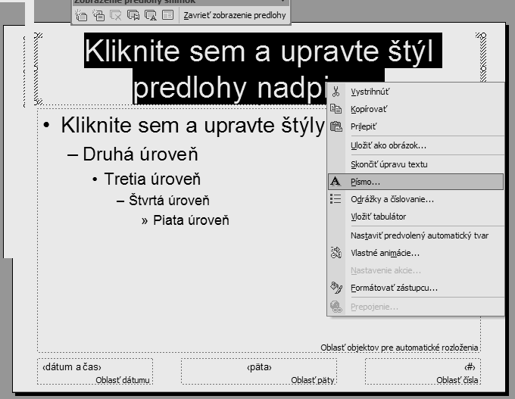
V prípade, že si chceme vytvoriť vlastnú šablónu s charakteristickými rysmi predlohy – t.j.písma v nadpise i textoch, zarovnanie, záhlavie, či pätu, môžeme to urobiť pomocou Zobraziť – Predloha – Predloha snímky, Urobíme zmeny napr. písma a zavrieme predlohu. Túto PPT potom môžeme uložiť ako Šablónu prezentácie.
Pri tvorbe prezentácie sa treba držať hesla: MENEJ je VIAC ! Príliš časté zmeny štýlu písma, široká farebnosť a množstvo efektov môže zbytočne rozptyľovať adresáta, ktorému je PPT určená. Zároveň textu má byť v prezentácii len toľko, aby sme ho stihli prečítať a pritom ešte vnímať prednášajúceho – teda len záchytné a podstatné veci, či vysvetľujúce doplnky.

Animácie snímiek
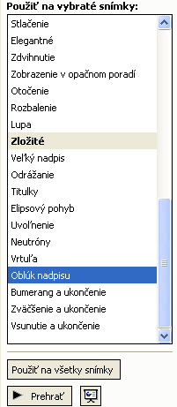
V ponuke Prezentácia sú nástroje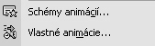, ktoré nám pomôžu vytvoriť efekty a animácie, aké potrebuje. V schémach animácie si zvolíme, či chceme, aby sa text na plochu naroloval, priletel z ktorejkoľvek strany. Pozor, nie je úlohou prednášajúceho ohúriť obecenstvo.

Tieto animácie sa dajú použiť v jednotlivých smímkach, ale i na celej prezentácií.
Ak chceme vidieť, či sú animácie také, aké si predstavujeme, stlačme a prezentácia sa prehrá.

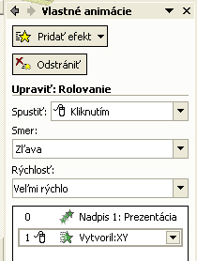
Vo vlastných animáciách sa dá upraviť, či sa má objaviť zo snímky najprv nadpis, potom text, atď. Efekty môžeme aplikovať na ľubovoľný objekt – teda aj na obrázok.
Objekt, ktorý chceme animovať vyznačíme, pridáme efekt, určíme spustenie klikom alebo automaticky/ smer, rýchlosť prechodu. Takto postupujeme pri celej snímke. Vytvorené efekty animácie sa zobrazujú vpravo na obrazovke a kedykoľvek ich možno upravovať, meniť poradie /potiahnutím myšou/

Spustenie prezentácie
Prezentácia môžete spustiť pokynom Prezentácia – spustiť prezentáciu, alebo tlačidlom F5, či ikonou c, z predchádzajúceho návodu. Kliknutím myšou, alebo ENTER sa zobrazí ďalšia snímka. Ale dá sa nastaviť prezentácia i s časovaním, t.j., aby sa ďalší obrázok spustil automaticky po určitom časovom odstupe, ktorý si nastavíme. Prezentácia sa môže i opakovať bez zásahu prednášajúceho – čo môže byť výhodou napr.na výstavách, prednáškach, keď má prezentácia tvoriť kulisu.
Pomocou Prezentácia – Nastaviť prezentáciu si môžeme vybrať, aký typ potrebujeme a zároveň možnosti . Ak potrebujeme prezentáciu s časovaním, pomocou Prezentácia – Vyskúšať časovanie nastavíme prechod jednotlivých snímiek
Dobrá rada: Jednoduchšie je prezentovať bez časovania, pretože je ťažké určiť ako dlho bude trvať Váš sprievodný príhovor a či budete zároveň odpovedať na prípadné otázky.
Na snímke pri prezentovaní na celej obrazovke sa vľavo dole nachádza nenápadný panel nástrojov, kde po kliknutí sa dá v PPT napr. prejsť na poznámky, listovať snímky a pod.
Ak sa treba vrátiť späť o snímku, stačí stlačiť klávesu Backspace.
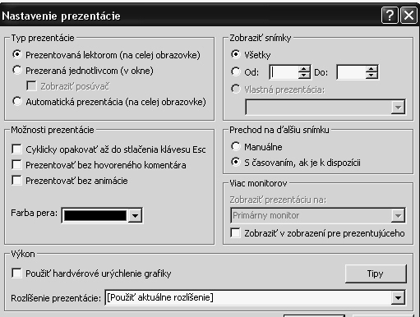

Tlačidlá akcie
Niekedy je potrebné napr. znovu ukázať niektorú snímku v priebehu prezentácie. Napr. ak máme vytvorenú obsahovú snímku a z nej sa chceme dostať na príslušnú časť prezentácie a potom sa vrátiť. Použijeme Prezentácia – Tlačidlá akcie. Buď si zvolíme niektoré zadefinované – domov, ďalej, prvá snímka,... alebo si zvolíme možnosť vlastné. Po tejto voľbe sa nám zobrazí kresliaci kurzor, ktorým nakreslíme tllačidlo a zadefinujeme, čo sa ním má urobiť, najčastejšie zadefinujeme skok na konkrétnu snímku
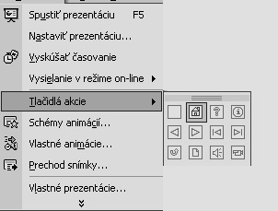
Vlastné tlačidlo potom vieme formátovať – zmeniť farbu, popísať - klikom myšou
Prípadne vieme zadefinovať, aby sa prezentácia prepojila na nejaký vytvorený dokument, videonahrávku, či zvukovú nahrávku.
Tlačidlá reagujú len pri prezentácii PPT na celej obrazovke!

Prepojenie
Pohybovať sa v jednotlivých snímkach PPT sa dá i pomocou Vložiť – Prepojenie... /alebo CTRL+K /, len pred tým treba vyznačiť objekt /slovo, obrázok, .../, ktoré má po nakliknutí fungovať ako odkaz. Otvorí sa nám prepojovacia tabuľka:
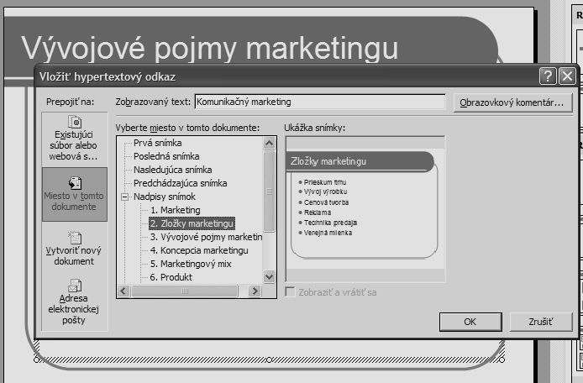
kde si vľavo vyberieme Miesto v tomto dokumente a v strede snímku, na ktorú sa chceme prepojiť, vpravo sa nám zobrazí.
Častejšie využívame tieto prepojenia na to, aby sme zobrazili napr. vytvorený excelovský, wordovský súbor, ktorý sa nezmestí na snímku, alebo prepojenie na webovskú stránku. Vtedy postupujeme rovnako, len si vyberieme vľavo z ponuky
Existujúci súbor alebo webová stránka
Vtedy si vyhľadáme cestu k dokumentu, alebo zadáme v strede dolu adresu webstránky. Prepojenia fungujú len pri prezentácii PPT a slovné odkazové objekty sú odlíšené od ostatných textov tým, že sú podčiarknuté. Pri priblížení kurzora na odkazový objekt sa objaví „ručička“ známa z internetového prehliadača. Kliknutím sa dostaneme na príslušný odkaz, jeho zavretím sa vrátime späť do PPT.
POZOR: Pri pripájaní dokumentov k prezentácii treba mať na vedomí, že ak máme PPT a súbor na PC a chceme si ich preniesť napr. na kľúči alebo CD a ponechali sme v PPT pôvodnú cestu k odkazu nebude nám to fungovať. Musíme zmeniť zadefinovanie odkazu, keďže súbor sa tentokrát nachádza na inom nosiči.
Hlavička a päta
Prezentáciu môžeme v päte označiť dátumom, číslom snímky, textom- napr. autorom alebo názvom. Ak nechceme označiť prvú snímku, zaškrtneme políčko Nezobrazovať na úvodnej stránke. Ak zvolíme automatický dátum, označí sa PPT vždy aktuálnym dátumom v čase otvorenia, ak dáme pevný dátum, ten sa meniť nebude. V poznámkach a podkladoch sa dá vytvoriť aj hlavička.
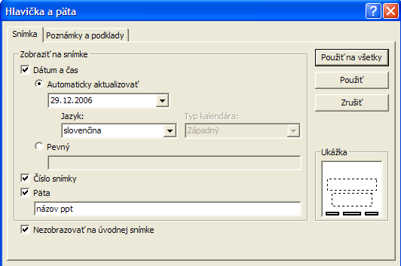
Poznámky
Ak vytvárame prezentáciu pre účely viacnásobného použitia na dlhší čas a potrebujeme si vytvoriť slovný výklad, ten môžeme uložiť vo forme poznámok, ktoré sa píšu pod snímku. Poznámky sa nezobrazujú pri prezentácii, sú pre naše účely, ale môžeme si ich vytlačiť pre ďalšie potreby. Môžeme tiež použiť panel Zobraziť – Poznámky, kde sa nám vytvorí snímka a pod ňou priestor na písanie či vloženie poznámok. Späť sa vrátime cez Zobraziť – Normálne.

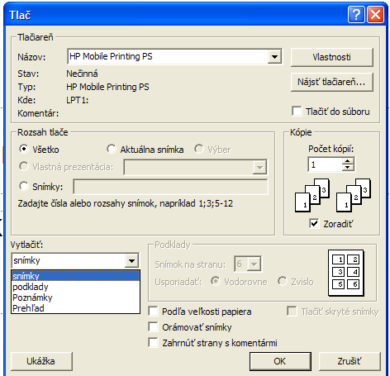
Tlač
Tlačiť môžeme jednotlivé snímky – vhodné napr. pri tlači na fóliu na meotar,, podklady - radenie jednotlivých snímiek, napr. 6, 9 na A4, alebo 3 s miestom na poznámky- vhodné pre poslucháčov, ktorým vytlačenú verziu dávame dopredu, aby si pri prezentovaní mohli zapisovať vlastné poznámky, poznámky – t.j. snímku s vlastnými poznámkami, môžeme si cez vlastnosti tlačiarne navoliť, dve snímky s poznámkami na A4, prehľad - text, ktorý sa nachádza na jednotlivých snímkach v poradí.
Na záver
V prípade otvorenia PowerPointu môžete prezentáciu tvoriť i za pomoci Stručného sprievodcu, ktorý vás prevedie celou prezentáciu alebo si vybrať zo všeobecných šablón, ktoré sa nachádzajú v programe.
PRÁCA S INTERNETOM

Prehliadač (Browser):

Na prezeranie stránok sa používa prehliadač (browser). Najčastejšie sa stretneme s Microsoft Internet Explorer(MSIE), Mozila, Opera.
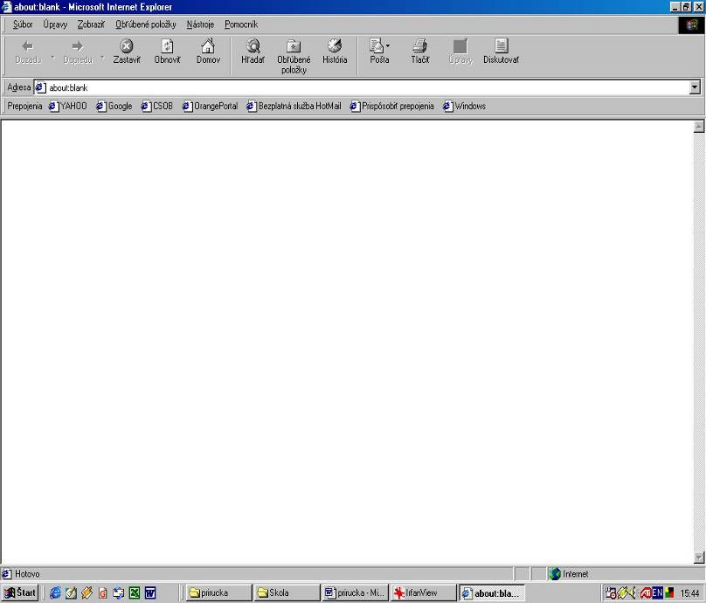
Prehliadač Microsoft Internet Explorer
Tu napíšte adresu stránky

Pravdepodobne najpoužívanejším prehliadačom je MSIE (Microsoft Internet Explorer). Ovládanie je jednoduché: do okienka adresa napíšeme príslušnú adresu a počkáme, kým sa stránka načíta. Ak sa stránka nenačítava môžu to spôsobovať chyby:

- preklep – nesprávne zadaná adresa
- nie ste on-line – pripojenie k internetu je nefunkčné
- server mimo prevádzky – počítač na ktorom bežia stránky je pokazený alebo sa tam stránky už nenachádzajú

Prehliadač umožňuje aj množstvo ďalších funkcií a nastavení. Dôležité si popíšeme:

- Nástroje/Možnosti siete Internet si môžete nastaviť domovskú stránku (stránka, ktorá sa vám zobrazí pri zapnutí internetu).
- Obľúbené položky/pridať do priečinka... si uložíte adresu práve prezeranej stránky – nemusíte si adresy pamätať alebo zapisovať na papier
- Súbor/Uložiť ako si uložíte obsah práve prezeranej stránky do Vášho počítača. Ak nemáte čas čítať nejakú stránku, stačí ju uložiť, nahrať na disketu a prečítať si kdekoľvek, aj bez pripojenia na Internet.

Neinteraktívna komunikácia

Elektronická pošta – e-pošta alebo e-mail, založenie e-mail schránky

Vlastnú mailovú schránku si môžeme vytvoriť na ľubovoľnom verejnom serveri, ktorý takúto službu ponúka. Najznámejšie a najpoužívanejšie servery: www.pobox.sk www.centrum.sk www.azet.sk www.inmail.sk .... . Pri zakladaní schránky si musíme vybrať jedinečné meno(také meno, ktoré ešte nikto nepoužíva. Najlepšia je kombinácia písmen a čísel. Meno je vždy jednoslovný výraz.) a heslo. Ďalej postupujeme podľa pokynov.

Napísanie e-mailu

Ak chceme písať novú správu vyberieme položku Nová správa (compose).
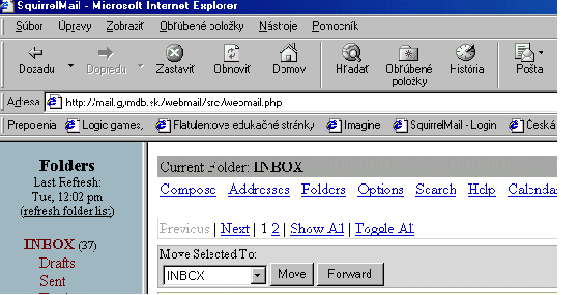
SQUIRREL MAIL

Hlavička e-mail správy:
Komu: (To: ) e-mailová adresa prijímateľa
Kópie: (Cc:) zoznam adries, na ktoré sa posiela správa
Predmet: (Subject: ) stručný popis správy

Ak dostaneme správu, ktorú pokladáme za užitočnú, môžeme ju doplniť a poslať ďalej inej osobe (forward).

Ak odpovedáme na nejakú správu, nemusíme písať jej adresu a môžeme použiť aj obsah pôvodnej správy tak, že vyberieme príkaz Odpovedať (Replay).

Ak chceme odoslať správu viacerým adresátom, zoznam všetkých adries sa napíše do položky KOMU.

Ak potrebujeme poslať vytvorené súbory (foto, list..), musíme tieto súbory poslať ako Prílohu (Attachments:). Po odkliknutí tejto položky musíme na disku vyhľadať súbor, ktorý chceme poslať. Ďalej vyberieme príkaz Pripojiť súbor (Attach File) a správu môžeme poslať – súbor je k nej prilepený.

UPRATOVANIE MAILOV

Správy, ktoré sú pre nás dôležité si ukladáme do Priečinkov (Folder). Väčšina klientov má štandardne priečinky pomenované Prijaté (Inbox), Odoslané(Outbox) a Zmazané (Trash) . Ostané priečinky si používateľ vytvára sám a presúva do nich správy.

Podľa poštového klienta a môžu jednotlivé názvy mierne odlišovať.

Diskusné fórum
Diskusné fórum je určené ľuďom, ktorí sa zaujímajú o predmet debaty vo fóre. Každý účastník dostáva príspevky od všetkých členov a môže do fóra aj prispievať. Pri prihlasovaní do fóra, zašleme prihlasovací mail správcovi alebo len odošleme svoju mailovú adresu.

Interaktívna komunikácia (CHAT)
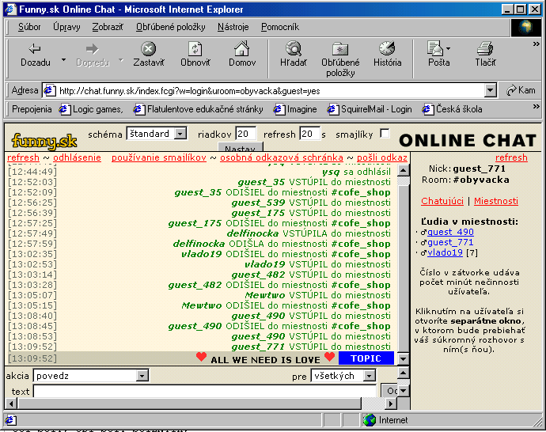
Najjednoduchšie, ako na Internete komunikovať v reálnom čase je otvoriť si stránku, na ktorej prebieha chat a je to (www.pokec.sk, www.funny.sk ....). Na väčšinu stránok sa môžete prihlásiť ako anonymný užívateľ (Guest). Ak je potrebná registrácia musíme nájsť na stránke odkaz registrovať a budú sa od nás vyžadovať údaje Meno (Nick) a heslo.
Ak sme toto všetko absolvovali, môžeme si veselo „pokecať“ s prihlásenými užívateľmi chatu.
Ďalšou možnosťou je nainštalovať si program, ktorý umožňuje komunikovať s viacerými používateľmi tohto programu. Najznámejšie programy a teda aj s najviac užívateľmi sú IRC(Internet Relay Chat) a ICQ (I seek you).
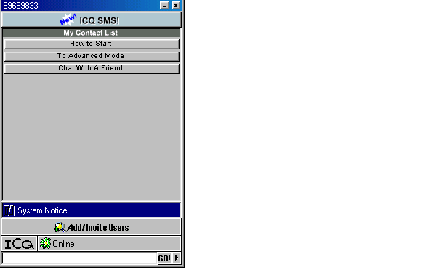
ICQ – Interaktívna komunikácia

ICQ ponúka najviac funkcií a je asi najpoužívanejším programom. Po nainštalovaní sa treba zaregistrovať a používatelia si Vás môžu pridať do zoznamu. Komukoľvek zo zoznamu môžeme poslať správu. Ak adresát práve nie je prihlásený, správa ho počká, kým sa prihlási. Okrem komunikácie medzi dvoma používateľmi môžeme viesť internetový rozhovor medzi dvoma alebo viacerými osobami.

Vyhľadávanie na Internete

Vyhľadať nejaké informácie na Internete nie je vôbec jednoduché, nakoľko existuje obrovské množstvo stránok a intuitívny prístup je väčšinou zdĺhavý. Preto používame dva hlavné typy vyhľadávania:
- katalógy Internetu
- vyhľadávacie stroje

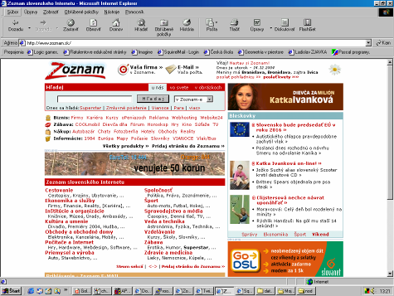
Katalógy Internetu – predstavujú hierarchicky, podľa kategórií a podkategórií, usporiadané zoznamy hypertextových odkazov na rôzne www stránky. Na ich tvorbe a udržiavaní pracuje veľká skupina ľudí, ktorí prezerajú a zatrieďujú stránky do kategórií.
výhody – zaradené odkazy sú okomentované a vedú na kvalitné stránky podľa opisu
- prehľadnosť
- rozdelenie do skupín umožňuje ľahšiu orientáciu v katalógu
nevýhody – obsahujú aj odkazy na nefunkčné alebo neaktuálne odkazy
- zaradené sú tu len tie stránky, na ktoré natrafili tvorcovia katalógu
Najznámejšie katalógy:
Slovenské - www.atlas.sk www.best.sk www.zoznam.sk www.superzoznam.sk www.centrum.sk
České – www.centrum.cz www.cent.cz
Svetové – www.yahoo.com

Vyhľadávacie stroje – používanú na vyhľadanie www stránok špeciálny program (vyhľadávací robot), ktorý prechádza www stránky a výsledky si zaznamenáva do svojej databázy. Ak chcete nájsť www stránky k určitej téme, zadáte stroju kľúčové slová vašej požiadavky. Stroj nájde súvisiace odkazy a zoznam zobrazí.
- výhody – stroje majú veľkú databázu stránok, tak nám ponúknu množstvo rôznych odkazov
- nevýhody – veľké množstvo nesúvisiacich odkazov

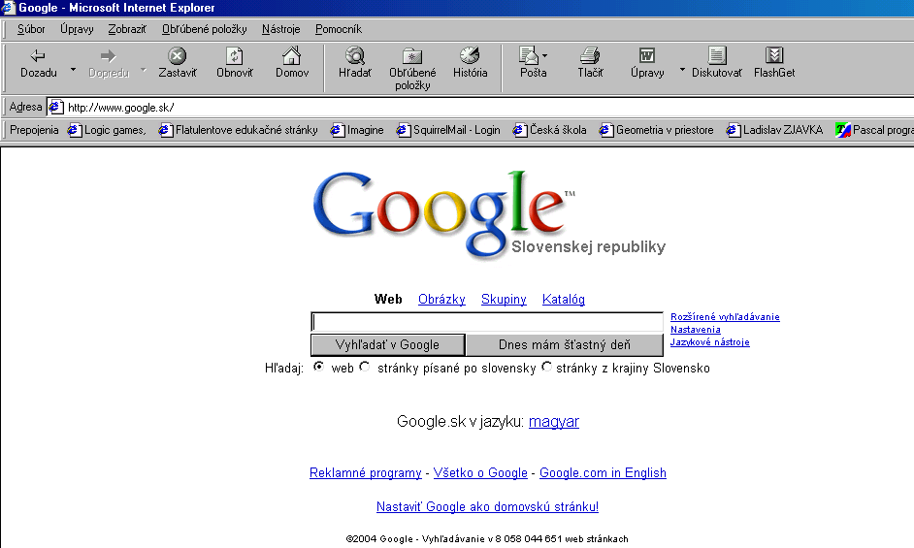
Najznámejšie vyhľadávače:
- www.google.sk
- www.altavista.sk

Pri zadaní jednoduchých požiadaviek môžeme priamo uviesť heslo, ktoré hľadáme. Pri viacslovných heslách nájde stroj stránky, obsahujúce aspoň jedno z uvedených slov. Pokiaľ chceme, aby našiel celé slovné spojenie, dáme ho do „úvodzoviek“. Ak tesne pred zadné slovo uvedieme znamienko (+) resp. (-), budú nájdené dokumenty obsahovať, resp. neobsahovať toto slovo. Tiež je možné použiť operátor (*), ktorý zastupuje 5 ľubovolných znakov. Ak v hesle použijeme len malé písmená budú zobrazené heslá bez ohľadu na písmená. Ak použijeme veľké písmená, nájdené budú len odkazy s presnou zhodou písmen.
Pri tvorbe zložených požiadaviek používame logické operátory:
AND (logický súčin – a súčasne)
OR (logický súčet - alebo)
NOT (operátor negácie - nie)

Šesť tipov, ako hľadať a nájsť:
- Ak hľadáte webovú stránku nejakej firmy alebo inštitúcie, jemožné jej adresu pomerne často odvodiť od názvu firmy (za pokus to určite stojí)
- Nezadávajte do počítača veľmi všeobecné termíny
Výsledkom býva množstvo odkazov, ktoré s daným heslom nesúvisia
- Vyhýbajte sa viacslovným pojmom
Vyhľadávač zobrazí odkazy, ktoré súvisia len s jedným z daných slov
- Používajte logické operátory a úvodzovky
Zobrazia sa len odkazy, ktoré súvisia s celým heslom
- Využívajte hviezdičkovú konvenciu
Odstránite problém s rôznorodosťou tvarov v slovenčine. Napr. termín poč* zodpovedá všetkým slovám, kde sa základ vyskytuje – počítadlo, počítačový, počítač....
6. Zaujímavé adresy si ukladajte
Najjednoduchšie je si uložiť adresy do obľúbených položiek(bookmarkas)- kap. 1. Najlepším riešením je poznamenať si adresy vo svojej e-mail schránke a máte databázu odkazov dostupnú kdekoľvek na svete.

Obrázky, hudba a video, nákupy

Obrázky
Na Internete je množstvo obrázkov, ktoré si používatelia sťahujú na svoje počítače a pracujú s nimi. Obrázky sú na webe v podobe súborov, ktoré majú malú veľkosť. Najčastejší formát je JPG a GIF.
Formát JPG má najlepšie uplatnenie pre web – má malú veľkosť a tým nepredlžuje načítavanie stránky.
Formát GIF sa používa na tvorbu tlačidiel, reklám a ikoniek. Web možno oživiť aj animovaným obrázkom vo formáte GIF.

Na disk svojho počítača uložíte snímok z webu jednoducho: nastavíte sa s kurzorom nad obrázok, kliknete pravým tlačidlom na myš. Z ponuky vyberiete – „Uložiť obrázok ako“. Otvorí sa tabuľka, kde si zvolíte umiestnenie daného súboru v adresári a pod akým menom ho chcete uložiť.
Stiahnuté obrázky môžete využiť ako pozadie vo vašom počítači (nastaviť ako tapetu).
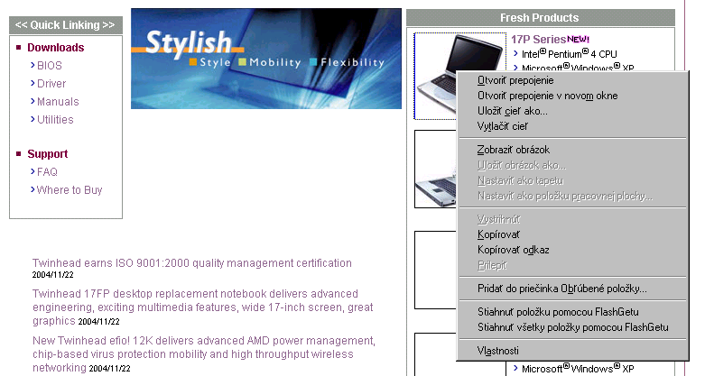

Sťahovanie súboru do počítača

Hudba a video

S hudbou a videom to už nie je také jednoduché. Platia autorské práva a nie všetky súbory sú prístupné na stiahnutie. Najčastejšie bývajú prístupné demo nahrávky alebo ukážky z filmov. Je možné si skladbu vypočuť priamo na Internete alebo pozrieť ukážku. Stačí, ak na príslušný odkaz (alebo obrázok) kliknete myšou a spustí sa vo vašom počítači program, ktorý prehrá skladbu príp. spustí video.

Nákupy

Internetové obchody si môžeme predstaviť ako reálny obchodný dom s množstvom oddelení alebo je to špecializovaný obchod na jeden druh tovaru. V niektorých prípadoch je nutné sa v obchode registrovať. Registrácia je bezplatná. Potom môžeme veselo vyberať, čo všetko chceme vložiť do košíka. Vždy sa nám zobrazuje aktuálna cena tovaru v košíku.
Ak sme dokončili nákup, je treba za tovar zaplatiť. Samozrejme, ešte pri pokladni (alebo po výbere spôsobu platby) treba vyplniť naše údaje(meno, adresa...)
Možnosti platby:
- dobierka - obchod vám pošle tovar, za ktorý na pošte zaplatíte
- prevodom na účet – na účet obchodu prevediete sumu, za ktorú ste nakúpili. Tovar vám pošlú až po prepísaní sumy na účet obchodu (pozor na podvodníkov !!!)
- platba kartou – musíte byť vlastníkom karty VISA, ktorá je akceptovateľná na platbu cez Internet (cena vystavenia a ročný poplatok cca. 800Sk). Tovar vám doručia osobne(UPS) alebo poštou.

Tip na nákupy: V katalógu elektronických obchodov na adrese www.obchody.atlas.sk
nájdete viac ako 1000 zaregistrovaných obchodov.

Bezpečnosť na Internete

Tým, že sa počítač pripojí na Internet, získajú používatelia nielen „prístup von“, ale sú vystavené aj „prístupu zvonka „ Ľudia, ktorí sa snažia narušiť bezpečnosť systému sa volajú počítačoví piráti – hacker (cracker). O ochranu systému sa stará správca siete. Aby bol systém čo najbezpečnejší mali by všetci užívatelia dodržiavať určité zásady.

E-mail, chat
Nikdy neposielajte dôverné informácie v e-mail správe
Nedôverujte správam, ktoré vás vyzývajú na prezradenie hesla
Všetky e-mail správy, ktoré dostanete otestujte. Ak je odosielateľ neznáma osoba s podozrivým menom, správu neotvárajte – 99% je to vírus. Správu okamžite zmažte.
Ak dostanete správu z adresy, ktorú poznáte a obsah správy sa vám zdá podozrivý – správu vymažte. Pravdepodobne odosielateľ nemá antivírovú ochranu a maily sa rozposielajú bez vedomia vlastníka schránky spolu s vírusom.
Ak s niekým komunikujete on-line nezverejňujte svoje osobné údaje, heslá, adresu a pod.. .

Vírusy
Cez Internet sa šíria špeciálne vírusy tzv. červy. Ich cieľom je vytvárať vlastné kópie a presúvať sa na ďalšie počítače zapojené do lokálnej počítačovej siete. Môžu spôsobovať rôzne problémy, od jednoduchých neškodných (ale otravných vecí) až po deštrukciu počítača.

Zvlášť nebezpečné sú trójske kone. Fungujú ako drevený kôň pri dobývaní Tróje. Ak nainfikujú počítač, otvoria prístup k nemu tým, ktorí takéhoto koňa vyrobili a vedia ho používať. Niektoré kone sú natoľko inteligentné, že z hostiteľského počítača pošlú svojmu autorovi e-mail a v správe všetky informácie o pripojení na Internet. Potom si autor koňa môže prezerať obsah nášho počítača a aj spúšťať niektoré aplikácie.

Hromadné zasielanie e-mail správy
Okrem deštrukčných vírusov sú škodlivé aj hromadne sa šíriace e-mail správy. Svojim obsahom dávajú do pozornosti príjemcu rôzne správy a nabádajú k ďalšiemu odosielaniu. Tieto správy sa označujú ako HOAX (fáma, podvod, žart) alebo SPAM (odpad).
Sú to najmä tieto správy:
Šírenie nevyžiadanej reklamy, hry typu Pyramída, šírenie poplašných správ atď-
Tvorba www-stránok - HTML KÓD

Www-stránky sú písané najmä pomocou HTML-jazyka. Princíp spočíva v tom, že vizuálna úprava textu (tj aby to nebolo obyčajné čierne písmo veľkosti 12 zarovnané doľava), ako aj vkladanie obrázkov, animácií, tabuliek a hypertextových odkazov do www-stránky je vykonávané pomocou príkazov HTML-jazyka (hovoríme, že vytvárame HTML-kód). Tieto príkazy sa nazývajú tagy.

Tie môžu byť párové a nepárové. Párovými obkolesíme text (alebo iný objekt), ktorý má mať danú vlastnosť. Platí, že prvý tag, ktorým „zapíname“ nejakú vlastnosť je zapísaný normálne, druhý tag dopáru, ktorým „vypíname“ túto vlastnosť, má v zátvorke pred svojím názvom lomítko /.
Napr. <b> - zapínam tučné písmo, odteraz bude všetko tučným,
</b> - vypínam tučné písmo.
Príklad: <b >AHOJ, </b> Janka ..... zobrazí sa AHOJ, Janka
Nepárové slúžia najmä na vkladanie objektov (napr. vloženie obrázka, vodorovnej čiary, zariadkovanie...)

Tagy sú vždy umiestnené v zátvorkách <>. Platí: čo je umiestnené vnútri takýchto zátvoriek, to sa na www-stránke nezobrazí, čo je mimo nich, to sa zobrazí.
Napr.: <b AHOJ></b> ... nezobrazí sa nič, text AHOJ je vo vnútri zátvorky
<b> AHOJ</b> ... zobrazí sa text AHOJ, lebo je mimo zátvoriek

EDITORY
Na vytváranie webových stránok sa používajú buď WYSIWYG editory alebo editory, kde sa priamo zadávajú príkazy HTML jazyka.

WYSIWYG editory
(z anglického What You See Is What you Get = „Čo vidíš, to dostaneš“) sú editory, kde nepoužívame tagy, ale pracujeme pomocou tlačidiel a položiek v menu – napríklad aj MS WORD je editor tohto typu, lebo naformátovaný text môžemeuložiť ako HTML dokument. Ďalšie sú napr. MS FrontPage, Dreamweaver, .. .
Výhodou je, že nemusíme ovládať HTML jazyk.
Nevýhodou týchto editorov je, že pri vytváraní HML-kódu vkladá tento program do kódu množstvo zbytočných príkazov, ktoré nemajú vplyv na výzor stránky a tým neprimerane zväčšujú výsledný HTML súbor, čo má za následok dlhšie načítavanie www-stránky.

EDITORY s priamým zadávaním tagov
To sú napríklad Golden HTML editor, 1stpage, ale kľudne aj poznámkvý blok (Notepad).
Výhodou je, že do kódu vkladáme len to, čo potrebujeme, žiadne zbytočnosti.
Nevýhodou je nutná znalosť aspoň základov HTML jazyka. V editoroch typu poznámkový blok je to aj značná neprehľadnosť.

Základné TAGY

Základná kostra

<html>
<head>
... v hlavičke sú rôzne nastavenia, text sa na www-stránke nezobrazuje
</head>
<body>
... v tejto časti je samotná www-stránka
</body>
</html>

Takmer každý tag má aj atribúty – vlastnosti. Pokiaľ ich nenastavíme, použijú sa nastavenia prehliadača toho, kto si našu stránku pozerá – tzv. defaultné nastavenia.
Napr.: <hr>
alebo aj <hr width=“300“ size=“1“ color=“#ff0000“ align=“left“>

Každý atribút sa zapisuje: nazov_atributu = “hodnota“, viaceré atribúty sa oddeľujú medzerou. Všetko sa zapisuje do zátvorky k tagu. V uzatváracom tagu atribúty už nepíšeme.
Napr.: <font color=“#0056a9“ size=“3“> Vitajte, ako sa máte? </font>

V nasledujúcej časti získate stručný prehľad o základných tagoch, ich defaultných nastaveniach a ich najpoužívanejších atribútoch.

Tag: BODY
Párový: áno
Použitie: nastavenie pozadia a farieb pre celú stránku
Povinné atribúty: žiadne
Nepovinné atribúty:
<BODY background = “nazov_obrazku.koncovka” bgcolor=”farba” text=”farba” alink=”farba” vlink=”farba” link=”farba” >
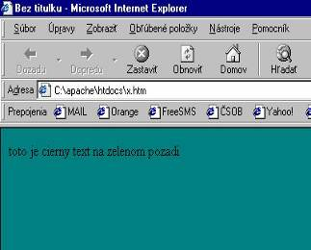
- background – nazov obrázku, ktorý bude na pozadí stránky
- bgcolor – farba pozdia stránky.... nastavuje sa buď background alebo bgcolor
- text – farba textu na stránke
- link – farba odkazu
- alink - farba nenavštíveného odkazu
- vlink – farba navštíveného odkazu

Príklad:
<body bgcolor = “teal” text =”black”>
toto je cierny text na zelenom pozadi
</body>
FORMÁTOVANIE TEXTU

Tieto tagy nemajú atribúty.
<B> text </B> - text sa napíše tučným písmom
<I> text </I> - text sa napíše kurzívou
<U> text </U> - podčiarknutý text
<SUP> text </SUP> - horný index
<SUB> text </SUB> - dolný index
<STRIKE> text </STRIKE> - prečiarknutý text

Príklad:
<body bgcolor = "teal" text ="black">
toto je cierny text na zelenom pozadi
<b>uz bude aj tucny</b><i> kurzivou</i><u>podciarknuty</u>
<strike> a aj preciarknuty</strike><br>
a takto napisete vzorec:(X<sub>2</sub>)<sup>10</sup>
</body>

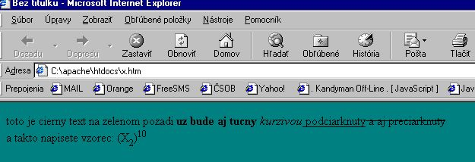
A takto to vyzerá v prehliadači.

NADPISY

Tag: <h1>….</h1> ... funguje s číslami 1 - 6, čím menšie číslo, tým vačšie písmo
Nepovnné atribúty:
<h1 align=”smer_zarovnania”>….</h1>
- align – zarovanie, môže byť left, center, right

Príklad
<h1>Najväčší nadpis</h1>
<h2>Trošku menší nadpis</h2>
<h3>Ešte stale celkom veľký nadpis</h3>
<h4>Menší nadpis, ako štandartné písmo</h4>
<h5>Veľmi malý nadpis</h5>
<h6>Najmenší nadpis</h6>

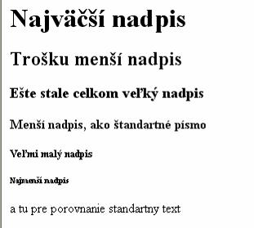
A takto to vyzerá v prehliadači

FARBA A UMIESTNENIE TEXTU

Tag: FONT
Párový: áno
Použitie: nastavenie farby, veľkosti a rezu písma
Povinné atribúty: žiadne, ale bez atibútu príkaz nič nevykoná
Nepovinné atribúty:
<FONT size=”velkost” color=”farba” face=”Arial”>
text
</FONT>
- size – veľkosť písma, čísla od 1 do 7, 1 je najmenšie
- color – farba textu
- face – typ fontu, ako vo WORDe

Príklad:
<font size="6" color="magenta" face="arial verdana times new roman">
toto je text veľkosti 6 napísaný ružovou farbou fontom Arial
</font>

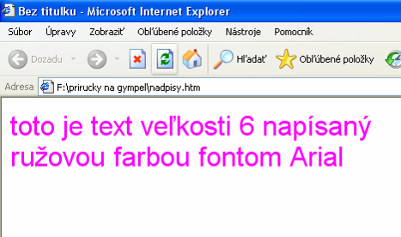
A takto to vyzerá v prehliadači

ODSADZOVANIE TEXTU

<BR> - nepárový tag, odsadí text na nový riadok, je to ako ENTER vo WORDE
<DIV align=”left/right/center/justify”>text</DIV>
- párový tag
- zarovná text buď naľavo, napravo, vycentruje ho, alebo do bloku
<P align=”left/right/center/justify”>text</P>
- párový tag
- vytvorí nový odstavec, zarovná ho.Pred a za odstavcom bude voľný riadok
<center> text </center>
- vycentruje napísaný text, je identický ako <div align=”center”>..</div>.

ZOZNAMY

NEČÍSLOVANÉ ZOZNAMY = odrážky

<UL type=”square/circle/disc”>zoznam</UL>
- párový tag, vytvára zoznam.
- musí obsagovať aspoň jeden prvok <LI> (položka zoznamu)
- tvar odrážky : square=štvorec, disc=plný krúžok, circle=prázdny krúžok
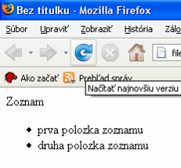
Príklad
Zoznam
<UL type=”disc”>
<LI> prva polozka zoznamu
<LI> druha polozka zoznamu
</UL>

ČÍSLOVANÉ ZOZNAMY

<OL type=”A/a/I/i/1” start=”číslo”>zoznam </OL>
- párový tag, vytvára zoznam
-.musí obsahovať aspoň jeden prvok <LI> (položka zoznamu)
- typy číslovania zoznamu
- A – písmená veľkej abecedy
- a – písmená malej abecedy
- I – rímske číslice – veľké
- i – rímske číslice – malé
- 1 – arabské číslice
- START – číslo, od akej hodnoty začne číslovať zoznam

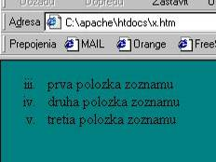
Príklad:
<OL type=”i” start =”3”>
<LI> prva polozka zoznamu
<LI> druha polozka zoznamu
<LI> tretia polozka zoznamu
</OL>

VNORENÉ ZOZNAMY

Číslované aj nečíslované zoznamy možno do seba ľubovoľným spôsobom vnárať

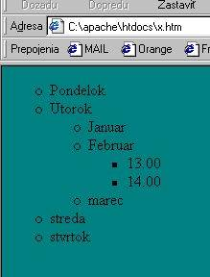
Príklad:

<UL type =”circle”>
<LI>Pondelok
<LI> Utorok
<UL>
<LI>Januar
<LI>Februar
<UL>
<LI>13.00
<LI>14.00
</UL>
<LI> marec
</UL>
<LI>streda
<LI> stvrtok
</UL>

GRAFICKÉ ELEMENTY

VODOROVNÁ LINKA

<HR color=“farba“ size=“číslo“ width=“číslo“ align=“zarovnanie“>
- nepárový tag
- povinné atribúty: žiadne
- size – hrúbka čiary v pixeloch
- width – dĺžka čiary v pixeloch alebo percentách(relatívna dĺžka vočí veľkosti okna prehliadača)
- align – zarovnanie čiary – vľavo, vpravo, stred = left, right, center

Príklad:
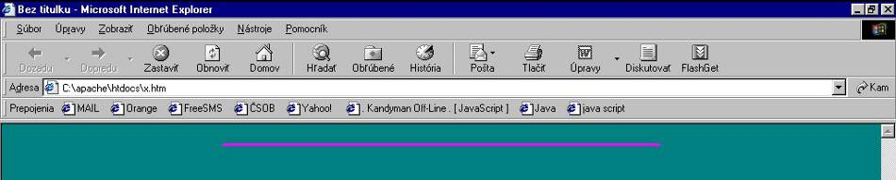
<HR color=“magenta“ size=“3“ width=“500“ align=“center“>

OBRÁZKY

Tag: IMG
Použitie: vkladanie obrázkov
Párový: nie
Povinné atribúty:
<IMG SRC=“nazov_obrazku.koncovka“>
Nepovinné atribúty:
<IMG SRC=“nazov_obrazku.koncovka“ ALIGN=”obtekanie_obrazku” WIDTH=”cislo” HEIGHT=”cislo” BORDER=”cislo” HSPACE=”cislo” VSPACE=”cislo” ALT=”text” >
- src - názov obrázku, napr: obr1.jpg
- align – obtekanie obrázku
left – obrázok sa umiestni na ľavý okraj, text ho obteká zprava
right – pravý okraj, text ho obteká zľava
top – zarovná horný okraj obrázku s najvyšším písmenom v danom riadku
middle – zarovná základňu daného riadku textu so stredom obrázka
bottom – zarovná spodný okraj obrázku so základňou textového riadku
- width – šírka obrázku v pixeloch
- height – výška obrázku v pixeloch
- border – šírka rámčeka okolo obrázku v pixeloch
- hspace – veľkosť voľného miesta v pixeloch na ľavej a pravej strane obrázku
- vspace - veľkosť voľného miesta v pixeloch na hornej a spodnej strane obrázku
- alt – alternatívny text, objaví sa, ak nemožno zobraziť obrázok. V IE sa objaví ako bublinkový help, keď je kurzor myši na obrázku

ODKAZY

Tag: A
Použitie: vkladanie odkazov, hypertextových prepojeni a návestí
Párový: ano
Povinné atribúty:
<A href =”url”> odkaz </A>
Nepovinné atribúty:
<A href =”url” target=””> odkaz </A>
- url - definuje odkaz na inú stránku, dokument alebo návestie
- target – určuje okno, v ktorom sa má stránka zobraziť
- title – bublinkový help, ktorý sa objaví, ak myšou stojíte na odkaze

Príklad:
Ak Vás zaujímajú podrobnosti, pozrite si
<a href=” http://www.gymdb.sk“ target =“blank“ title="Kliknutim
na odkaz sa Vam v novom okne otvori stranka www.gymdb.sk">
stránku Gymnázia
</a>.

Vyzerá to takto:
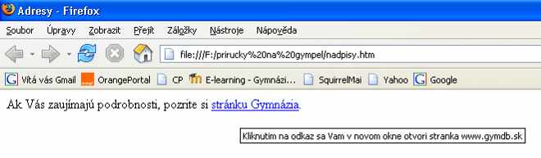

KOMENTÁRE

Komentár je blok textu, ktorý je na stránke neviditeľný. Umožňuje nám robiť si poznámky k stránke.
Značka komentára <!-- tu je komentat k nejakemu tagu -- >

TABUĽKY

Tag: TABLE
Použitie: vkladanie tabuliek, používa sa ako pomôcka pre prehľadné usporiadanie testu
Párový: ano
Povinné atribúty: žiadne
Nepovinné atribúty:
<TABLE WIDTH=”cislo” HEIGHT=”cislo” ALIGN=”zarovnanie” BACKGROUND=”nazov_obrazka.koncovka” BGCOLOR=”farba” BORDER=”cislo” BORDERCOLOR=”farba” CELLPADDING=”cislo” CELLSPACING=”cislo” >
údaje v tabuľke
</TABLE>

- ALIGN- zarovnanie tabuľky vzhľadom na stránku, môže byť left, right alebo center
- BACKGROUND – pozadie celej tabuľky – môže to byť obrázok
- BGCOLOR – farba pozadia celej tabuľky
- BORDER – šírka rámčeka okolo tabuľky
- BORDERCOLOR – farba rámčeka
- CELLPADDING – vzdialenosť medzi okrajmi bunky a textom v nej v pixeloch(všetky 4 strany)
- CELLSPACING – vzdialenosť medzi bunkami v pixeloch
- WIDTH – šírka tabuľky v pixeloch alebo percentách
- HEIGHT – výška tabuľky v pixeloch alebo percentách

ÚDAJE V TABUĽKE
Údaje vpisujeme po riadkoch, nakoĺko napr. v poznámkovom bloku nemôžem robiť čiary.

Riadky tabuľky
Vytvárajú sa tagom <TR>, tag označuje vždy začiatok nového riadku.
Nepovinné atribúty:
<TR ALIGN=“zarovananie“ VALIGN=“zarovananie““ HEIGHT=“cislo“ BGCOLOR=“farba >
Všetky vlastnosti zadané v tagu TR sa použijú na celý riadok
- align – zarovnanie obsahu vľavo, vpravo, na stred – left, right, center
- valign – zarovnanie obsahu hore, v strede, dole – top, middle, bottom
- height – výška riadku v pixeloch alebo percentách
- bgcolor – podfarbenie celého riadku

Obsah riadku – bunky
Každú bunku tvorí párový tag <TD> text </TD>
Nepovinné atribúty:
<TD ALIGN=“zarovnanie“ VALIGN=“zarovnanie“ BGCOLOR=“farba“ WIDTH=“cislo“ COLSPAN=“cislo“ ROWSPAN=“cislo“ >
text v bunke
</TD >
- align – zarovnanie obsahu vľavo, vpravo, na stred – left, right, center
- valign – zarovnanie obsahu hore, v strede, dole – top, middle, bottom
- width – šírka riadku v pixeloch alebo percentách
Stačí nastaviť len v 1.riaku tabuľky, lebo tým sa určí šírka stĺpcov platná pre celú tabuĺku
- bgcolor – podfarbenie celého riadku
- colspan – počet zlúčených buniek vo vodorovnom smere
- rowspan – počet zlúčených buniek v zvyslom smere

Celá tabuľka môže vyzerať nasledovne:

<TABLE width=”300” border=”2” cellspacing=”5” cellpadding=”20”>
<TR bgcolor=”#ccccff” height=”100” valign="top">
<TD width=”150”>bunka 1,1</TD>
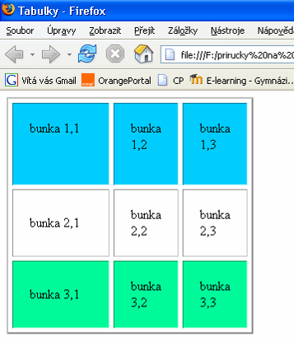
<TD>bunka 1,2</TD>
<TD> bunka 1,3</TD>
<TR>
<TD>bunka 2,1</TD>
<TD>bunka 2,2</TD>
<TD> bunka 2,3</TD>
<TR bgcolor=”#ff9999”>
<TD>bunka 3,1</TD>
<TD>bunka 3,2</TD>
<TD> bunka 3,3</TD>
</TABLE>

Takto to bude naozaj vyzerať:

FARBY
Farby zadávame buď anglickým názvom alebo tzv. RBG-kódom, ktorý má tvar #xxxxxx, kde x je vždy číslica 16.-kovej sústavy, tj 0-9,a-f
Príklady:
red - #ff0000 black - #000000 white - #ffffff

